Комплексы физкультурных минуток.
Комплекс 1.
Лебеди летят,
крыльями машут,
Присели над водою, качают головою.
Гордо и важно умеют держаться,
Тихо, бесшумно на воду садятся.
И.п. — руки в стороны. 1-2 — руки вверх; 3-4 — руки вниз; 5-6 — присесть, обнять колени; 7-8 — посмотреть направо, налево; 9-10 — встать, руки за спину, поднять голову; 11-12 — тихо сесть за парту.
Комплекс 2.
Раз, два — выше голова,
Три, четыре — руки шире,
Пять, шесть — тихо сесть.
И.п. — о.с.
1-2 — два хлопка над головой
5-6 — ладони вниз; 7-8 — руки на пояс, два притопа; 9-10 — и.п.
Комплекс 3.
Гуси-лебеди летели,
на лужайку
тихо сели.
Походили, покивали,
потом быстро побежали.
1. И.п. — руки в стороны. 1-4 — два приседа с волнообразными движениями рук вверх-вниз на каждый присед.
2. И.п. — руки вперед. 1-4 — четыре шага на месте, на каждый шаг волна руками вперед.
3. И.п. — руки вперед. 1-8 — восемь шагов на месте, шаг левой — пальцы в кулаки, наклон головы вперед, шаг правой — пальцы разогнуть, выпрямиться.
4. 1-8 — бег на месте.
Комплекс 4.
Ветер дует нам в лицо,
закачалось деревцо.
Ветерок все тише, тише,
деревцо все выше,выше.
1. И.п. — руки вперед, ладони вверх. 1-4 — четыре шага на месте, шаг левой ногой — руки к плечам, шаг правой ногой — принять и.п.
2. И.п. — руки вверх. 1 — наклон влево; 2 — наклон вправо; 3 — наклон вперед, руки скрестно вперед; 4 — наклон назад, руки скрестно к плечам.
3. И.п. — о.с. 1-2 — встать на носки, руки вверх, потянуться; 3-4 — руки в стороны вниз скрестно, опустить голову.
Комплекс 5.
Раз — подняться, подтянуться,
Два — согнуться, разогнуться.
Три — в ладоши три хлопка,
головою три кивка.
На четыре — руки шире,
пять — руками помахать.
Шесть — на месте повернуться,
Семь — притопнуть, поскакать,
Восемь — тихо помолчать.
1. И.п. — о.с. 1-2 — две «пружинки»; 3-4 — подняться на носки, хлопок над головой; 5-6 — наклон вперед, хлопок за коленями; 7-8 — выпрямиться, руки на пояс.
2. И.п. — руки на пояс. 1 — хлопок справа, наклон или поворот головы вправо; 2 — хлопок слева, наклон или поворот головы вправо; 2 — хлопок слева, наклон или поворот головы влево; 3 — хлопок впереди; 4 — и.п.
3. И.п. — ноги врозь. Руки в стороны. 1-2 — потянуться вправо, влево; 3-4 — руки вверх, вниз «волной».
4. И.п. — руки на пояс. 1-2 — поворот на 180° и притопнуть; 3-4 — поворот на 180° и притопнуть; 5-6 — подскок на месте; 7-8 — подскок на месте.
Комплекс 6.
От зеленого причала оттолкнулся пароход,
Он назад шагнул сначала,
а потом шагнул вперед.
И поплыл, поплыл по речке,
набирая полный ход.
1. И.п. — стойка, ноги врозь, наклон вперед. 1 -3 — движения руками как при плавании брассом; 4 — выпрямиться.
2. И.п. — о.с. 1 — пружинисто, руки вправо; 2 — пружинисто, руки влево; 3 — то же, что и на счет 1; 4 — то же, что и на счет 2.
3. И.п. — о.с. 1 — шаг вперед, с напряжением, руки вперед; 2 — шаг назад, с напряжением, руки назад; 3 — то же, что и на счет 1; 4 — то же, что и на счет 2.
4. И.п. — стойка, ноги врозь. 1-4 — поочередные круги вперед руками; 5-8 — бег на месте.
Комплекс 7.
Вечер зимний в небе синем
звезды синие зажег,
Ветви сыплют синий иней
на подсиненный снежок.
1. И.п. — о.с. 1 — руки вверх — в стороны; 2 — полуприсед, руки за голову; 3 — то же, что и на счет 1; 4 — то же, что и на счет 2.
2. И.п. — стойка, ноги врозь, руки за голову. 1 — наклон вправо, руки вверх; 2 — и.п.; 3 — наклон влево, руки вверх; 4 — и.п.
3. И.п. — стойка, ноги врозь, руки на пояс. 1 — поворот направо; 2 — поворот налево; 3 — поворот туловища вправо; 4 — поворот туловища влево (пружинисто).
4. И.п. — руки вверх. 1 — расслабить кисти; 2 — расслабить локти; 3 — расслабить плечи, опустить голову; 4 — и.п.
Комплекс 8.
На горе стоит лесок,
он не низок, не высок.
Удивительная птица
подает нам голосок.
На тропинке два туриста
шли домой издалека,
Говорит один:
«Такого свиста не слыхали мы пока».
1. И.п. — руки в стороны. 1 — правую ногу вперед — в сторону на пятку; 2 — и.п.; 3 — левую ногу вперед — в сторону на пятку; 4 — и.п.
2. И.п. — руки в «замок» над головой. 1 — полуприсед, посмотреть на руки; 2 — выпрямиться; 3 — то же, что и на счет 1; 4 — то же, что и на счет 2.
3. И.п. — о.с. 1-4 — ходьба на месте с поворотами на 90°; 5-8 — ходьба на месте с хлопками.
Комплекс 9.
Ветер по морю гуляет
и кораблик подгоняет,
Он бежит себе в волнах
на поднятых парусах.
1. И.п. — о.с. 1-2 — приседая и вставая, круговые движения руками.
2. И.п. — руки согнуты у груди, локти вниз, кисти вперед. 1-2 — выпрямить правую руку и согнуть к груди; 3-4 — выпрямить левую руку и согнуть к груди.
3. И.п. — руки в стороны. 1-4 — четыре шага на месте, четыре круговых движения кистями, руки вперед.
4. И.п. — о.с. 1-4 — четыре подскока на месте, руки вперед, на пояс, в стороны, на пояс.
Комплекс 10.
Птицы на юг улетают:
гуси, грачи, журавли.
Вот уж последняя стая
крыльями машет вдали.
1. И.п. — о.с. 1-3 — повороты вокруг себя, руки в стороны; 4 — и.п.
2. И.п. — о.с. 1 — хлопок под согнутой правой ногой; 2 — хлопок над головой; 3— хлопок под согнутой левой ногой; 4 — хлопок над головой.
3. И.п. — о.с. 1-2 — подняться на носки, правую руку вперед-вверх (машем кистью руки); 3-4 — и.п.
Комплекс 11.
Раз, два, три, четыре, пять —
Будем пальчики считать.
Крепкие, дружные, все такие нужные,
На другой руке опять раз, два, три, четыре, пять.
Пальчики быстрые, хоть не очень чистые.
1. И.п. — руки согнуть перед собой. 1-2 — закрыть в кулак веером пальцы; 3-4 — раскрыть веером пальцы.
2. И.п. — руки вперед. 1 — кисти вверх; 2 — кисти вниз; 3 — полуприсед, руки в стороны; 4 — и.п.
3. И.п. — стойка, ноги врозь. 1 — наклон вперед, руки вверх — в стороны; 2 — выпрямиться, руки на пояс; 3 — наклон вправо, хлопок впереди; 4 — наклон влево, хлопок впереди.
4. Ходьба на месте, руки вниз, сжимая и разжимая кулаки.
Комплекс 12.
Прилетели птички,
птички-невелички.
Смотрят к нам в окошко,
просят хлеба крошку.
Мы им крошки дали,
птички весело клевали.
1. И.п. — о.с. 1-4 — изобразить полет птиц.
2. И.п. — о.с. 1-4 — поворот головы вправо, влево.
3. И.п. — о.с. 1-3 — наклоны вперед, коснуться руками пола; 4 — и.п.
Комплекс 13.
Вышла курочка гулять,
свежей травки пощипать.
А за ней ребятки,
желтые цыплятки.
Ко-ко-ко, ко-ко-ко,
не ходите далеко.
1. 1-4 — ходьба на месте по кругу.
2. И.п. — о.с. 1 — наклон вправо; 2 -наклон влево; 3 — наклон вперед; 4 -и.п.
3. И.п. — о.с. 1-4 — ходьба в низком приседе; 5-8 — и.п.
4. И.п. — о.с. 1-4 — полуприседая, «погрозить пальцем»; 5-8 — и.п.
Комплекс 14 (продолжение комплекса 13).
Лапками гребите,
зернышки ищите.
Съели толстого жука,
дождевого червяка,
Выпили водицы
полное корытце.
1. И.п. — о.с. 1-4 — согнуть правую ногу и разогнуть вправо; 5-8 — согнуть левую ногу и разогнуть влево.
2. И.п. — о.с. 1-2 — поглаживание живота сверху вниз; 3-4 — руки вверх — в стороны.
3. И.п. — о.с. 1-2 — поворот направо, руки за спиной; 3-4 — поворот налево, руки за спиной.
4. 1-4 — прыжки на двух ногах вперед, назад.
Комплекс 15.
Солнце спит,
небо спит,
даже ветер не шумит.
Рано утром солнце встало,
всем лучи свои послало.
Вдруг повеял ветерок,
небо тучей заволок.
Он деревья раскачал,
дождь по крышам застучал.
Барабанит дождь по крыше,
солнце клонится все ниже.
Вот и спряталось за тучи —
ни один не виден лучик.
1. И.п. — о.с. 1-2 — руки под правую щеку; 3-4 — руки под левую щеку.
2. И.п. — стойка, ноги врозь. 1-2 — руки дугой вперед-вверх; 3-4 — поворот направо, ладони вверх.
3. И.п. — о.с. 1-2 — полуприсед, руки в стороны; 3-4 — присед, обнять колени.
4. И.п. — о.с. 1-4 — ходьба на месте.

- Мы становимся все выше,
Достаем руками крыши.
На два счета поднялись,
Три, четыре – руки вниз!

2.Ветер тихо клен качает,
Вправо, влево наклоняет.
Раз – наклон и два – наклон,
Зашумел листвою клен!

3.Лесорубами мы стали,
Топоры в руки взяли
И, руками сделав взмах,
По колену сильно – бах!

4. Ванька - Встанька!
Приседай-ка!
Непослушный ты какой,
Нам не справиться с тобой!

5.Дружно помогаем маме,
Мы белье полощем сами,
Раз, два, три, четыре –
Потянулись, наклонились (3 раза).
Хорошо мы потрудились!

6. Раз, два,- стоит ракета (руки вверх)
Три, четыре – самолет (руки в стороны).
Раз, два – хлопок в ладоши,
А потом на каждый счет.
Раз, два, три, четыре –
Руки выше, плечи шире,
Раз, два, три, четыре (3 раза)
И на месте походили.

7.Как солдаты на параде,
Мы шагаем ряд за рядом.
Левой – раз, левой – раз.
Посмотрите все на нас.

8.Миша шел, шел, шел,
Землянику нашел.
Он присел, землянику съел,
Поднялся и опять идти собрался.

Миша шел, шел, шел,
К тихой речке пришел.
Сделал полный поворот,
Через речку пошел в брод.

Миша шел, шел, шел,
На лужайку пришел.
Он попрыгал на лужайке
Быстро, ловко, словно зайка.

9.Только в лес мы все зашли,
Появились комары.
Руки вверх – хлопок над головой,
Руки вниз – хлопок другой.
Дальше по лесу шагаем
И медведя мы встречаем.
Руки за голову кладем
И вразвалочку идем.

Снова дальше мы идем,
Перед нами водоем.
Прыгать мы уже умеем,
Прыгать будем мы смелее:
Раз-два, раз-два –
Позади уже вода.

10. День и ночь бегу, бегу,
Отдохнуть бы – не могу!
Если мне остановиться,
Ручей может испариться.

Мы шагаем, мы шагаем,
Руки выше поднимаем,
Голову не опускаем,
Дышим ровно, глубоко.

Вдруг мы видим: у куста
Выпал птенчик из гнезда.
Тихо птенчика берем
И назад в гнездо кладем.

(бег на носках)
Впереди из-за куста
Смотрит хитрая лиса.
Мы лисицу обхитрим,
На носочках побежим.

11. Зайчик быстро скачет в поле.
Очень весело на воле.
Подражаем мы зайчишке,
Непоседы-ребятишки.

12.на поляну мы заходим,
Много ягод там находим.
Земляника так душиста,
Что не лень нам наклониться.

13.Ждут нас быстрые ракеты
Для прогулок по планетам,
На какую захотим,
На такую полетим!
Но в игре один секрет:
Опоздавшим места нет!

14. Белый пух, снежный пух,
Всё, всё, всё в пуху вокруг!
Пух на шапках,
Пух на губках,
Пух на бровках,
Пух на шубках,
Пух посыпал лоб и нос…
Кто так сделал?
Дед Мороз!

15.А сейчас все по порядку
Встанем дружно на зарядку(встаем, руки на пояс).
Руки в стороны согнули,
Вверх подняли, помахали,
Спрятали за спину их,
Оглянулись: через правое плечо,
Через левое ещё.
Дружно присели, пяточки задели,
На носочки поднялись,
Опустили руки вниз.

16.Лёд да лёд,
Лёд да лёд,
А по льду пингвин идёт,
Лёд да лёд,
Лёд да лёд,
Но пингвин не упадет!

17.«Медвежата»:
Мишка, мишка косолапый,
Мишка по лесу идет,
Мишка хочет ягод сладких,
Да никак их не найдет!

18. Вышли зайки погулять, свои лапки поразмять.
Прыг-скок, прыг-скок, свои лапки поразмять.
Ой, ой! Какой мороз! Отморозить можно нос.
Возле елочки сидят. Уши мерзнут у зайчат.
Стали зайчики плясать, свои лапки согревать!

19. Ча-ча-ча, ча-ча-ча, печка очень горяча.
Печет печка калачи, чи-чи-чи, чи-чи-чи.
Будет всем по калачу, чу-чу-чу, чу-чу-чу.
Чо-чо-чо, чо-чо-чо, осторожно – горячо!
20.вышли уточки на луг: «Кря-кря-кря!»
Прилетел мохнатый жук: «Жу-жу-жу!»
Гуси шею выгибают: «Га-га-га!»
Звонко квакают лягушки: «Ква-ква-ква!»

21. Прилетели птички, птички-невелички.
Смотрят к нам в окошко, просят хлеба крошку.
Мы им крошек набросали, птички весело склевали.

22. Осторожно ветер из-за дома вышел,
Постучал в окошко, пробежал по крыше,
Покачал тихонько веточки черемух,
Пожурил за что-то воробьев знакомых,
И расправив гордо молодые крылья,
Полетел куда-то вперемешку с пылью.

23. Мы скачем, скачем по дорожке, меняя часто ножки.
Поскакали, поскакали, а потом, как аист, встали.

24. Лебеди летят, крыльями машут,
Присели над водой, качают головой.
Гордо и важно умеют держаться,
Тихо, бесшумно на воду садятся.

25. Шёл король по лесу, по лесу,
Нашёл король принцессу, принцессу,
Давай с тобой попрыгаем, попрыгаем,
И ручками похлопаем, похлопаем,
И ножками потопаем, потопаем.

26. Гуси-лебеди летели, на лужайку тихо сели,
Походили, покивали, потом быстро побежали.

27. Лягушки – квакушки по берегу гуляют,
Комариков-судариков и мошек собирают.
Журавлики-кораблики летят под небесами,
Серые и белые с длинными носами.
Лягушечки-квакушечки, коль живы быть хотите,
То от журавликов скорее в болото уходите.

28.Дружно встали. Раз! Два! Три!
Мы теперь богатыри!
Мы ладонь к глазам приставим,
Ноги крепкие расставим.
Поворачиваясь вправо,
Оглядимся величаво,
И на лево надо тоже
Поглядеть из-под ладошек.
И направо и ещё
Через левое плечо.
Буквой Л расставим ноги,
Точно в танце руки в боки.
Наклонились влево, вправо,
Получается на славу.

29. До пяти считаем, гири выжимаем,
Сколько раз ударю в бубен,
Столько раз дрова разрубим.
Сколько клеток до черты
Столько раз подпрыгни ты.

30. Сколько точек будет в круге,
Столько раз поднимем руки.
Сколько елочек зеленых,
Столько выполним наклонов.
Приседаем столько раз,
Сколько бабочек у нас.

31.На носочек встанем,
Потолок достанем.
Наклонились столько раз,
Сколько мячиков у нас.
Сколько покажу кружков,
Столько выполним прыжков.

32.Конь меня в дорогу ждет,
Бьет копытом у ворот,
На ветру играет гривой,
Пышной. Сказочно красивой,
Быстро на седло вскачу,
Не поеду – полечу.
Цок! Цок! Цок! Цок!
Цок! Цок! Цок! Цок!
Там за дальнею рекой
Помашу тебе рукой!

33. Медвежата в чаще жили,
Головой своей крутили.
Вот так, вот так
Головой своей крутили.
Медвежата мед искали,
Дружно дерево качали,
Вот так, вот так
Дружно дерево качали.
Вперевалочку ходили
И из речки воду пили.
Вот так, вот так
И из речки воду пили.
А потом они плясали,
Выше лапы поднимали.
Вот так, вот так
Выше лапы поднимали.

34.Поднимайте плечики,
Прыгайте кузнечики.
Прыг-скок! Прыг-скок!
Стоп! Сели,
Травушку покушали.
Тишину послушали.
Выше, выше, высоко
Прыгай на носках легко.

35. Как головою между листвою
Дятел деревья долбит?
Как на рыбалку и вперевалку
Гусь за гусыней бежит?
Как удивились, остановились
Гуси у самой реки,
Воду попили, крылья раскрыли
И потихоньку пошли.

ИЗО

36. Мы сегодня рисовали,
Наши пальчики устали.
Пусть немного отдохнут,
Снова рисовать начнут.
Дружно локти отведем,
Снова рисовать начнем.

37. Мы сегодня рисовали,
Наши пальчики устали.
Наши пальчики встряхнем,
Рисовать опять начнем.
Ноги вместе, ноги врозь,
Заколачиваем гвоздь.

38. Руки подняли и покачали –
Это деревья в лесу.
Руки нагнули, кисти встряхнули –
Ветер сбивает росу.
В стороны руки, плавно помашем –
Это к нам птицы летят.
Как они сядут, тоже покажем,
Крылья сложили назад.

ЛЕПКА.

39. долго, долго мы лепили,
Наши пальцы утомили.
Пусть немного отдохнут
И опять лепить начнут.
Дружно руки разведем
И опять лепить начнем.

40. Наши алые цветки
Распускают лепестки.
Ветерок чуть дышит,
Лепестки колышет.
Наши алые цветки
Закрывают лепестки.
Тихо засыпают.
Головой качают.

41. К речке быстро мы спустились,
Наклонились и умылись.
А теперь поплыли дружно:
Вместе – раз – это брасс,
Одной, другой – это кроль.
Вышли на берег пустой
И отправились домой.

42. Раз – подняться, подтянуться.
Два – согнуться, разогнуться.
Три – в ладоши три хлопка,
Головою три кивка.
На четыре – руки шире.
А на пять – руки вниз.
Сели, делом занялись.

43. Раз – согнуться, разогнуться,
Два – нагнуться, потянуться,
Три – в ладоши три хлопка,
Головою три кивка.
На четыре – руки шире,
Пять, шесть – тихо сесть.
Семь, восемь – лень отбросим.

44. На одной ноге постой-ка, если ты солдатик стойкий.
Ногу левую к груди, да смотри не упади.
А теперь постой на левой, если ты солдатик смелый.

45.Наш Мишутка потянулся,
Раз – нагнулся, два – нагнулся,
Лапы в стороны развел:
Видно меда не нашел.
Мишка в улей влез и вот
Каплет с лапы сладкий мед.

46. Буратино потянулся,
Раз – нагнулся, два – нагнулся,
Руки в стороны развел:
Видно ключик не нашел.
Чтобы ключик нам достать,
Надо на носочки встать.

47.Мы по лесу шли,
Подберезовик нашли.
Раз - грибок, два - грибок
Положили в кузовок.

48. Мы топаем ногами,
Мы хлопаем руками,
Качаем головой.
Мы руки поднимаем,
Потом их опускаем
И бегаем кругом.

49. Ручками хлоп-хлоп,
Ножками топ-топ.
Выше ручки поднимаем.
А потом их опускаем,
В стороны, накрест, вместе.

50.Я летала, я летала,
Устали не знала,
Села, присела, опять полетела.
Хоровод кругом вела,
Солнышко светило,
Я летала, я летала
Весело мне стало.

51. Зайки рядышком сидят и ушами шевелят.
Вот так, вот так, и ушами шевелят.
Зайке холодно сидеть, надо лапочки погреть.
Вот так, вот так, надо лапочки погреть.

52.Сначала буду маленьким
И к полу я прижмусь.
Потом я вырасту большой
До лампы дотянусь.

53.Быстро вертится крыло,
Мелит мельница зерно.
А из молотой муки
Испекут нам пирожки.

54. Едем, едем, долго едем,
Очень долог этот путь.
Скоро до Москвы доедим,
Там мы сможем отдохнуть.

55. Ноги вместе, ноги вкось,
Ноги прямо, ноги врозь,
Ноги здесь и ноги там,
Что за шум и что за гам.

56. Подметаю я свой двор,
Собираю в кучу сор.
Будут все меня хвалить,
«Молодец!»- мне говорить.

57. Пили, пили, пили живей,
Мы строим домик для зверей.
В нем серый кролик будет жить
И с нами будет он дружить.

58.Молотком я стучу, в стену гвоздь вколочу.
Гвоздь вбиваю сильней для картинке своей.

59. Ой, бежит ручьем вода,
Нету снега, нету льда.
Ой, вода, ой, вода,
Нету снега, нету льда.

60.Я веселый колобок, у меня румяный бок.
Я кручусь, я верчусь, по тропинке качусь.

61. Осенние листья летят и кружатся,
Ковром разноцветным на землю ложатся.

62. Руки вперед в кулачок, разожмем и на бочок.
Руки вверх в кулачок, разожмем и на бочок.
Руки в стороны в кулачок, разожмем и на бочок.
Руки вниз в кулачок, разожмем и на бочок.

63.Снега, снега, снегопад,
Много дела для лопат.
Для лопат и для скребков,
Для больших грузовиков.

64. Мой веселый, звонкий мяч, ты куда помчался вскачь,
Синий, красный, голубой, не угнаться за тобой.

65. Раз, два, три, четыре, пять,
Мы грибы идем искать.
Этот пальчик в лес ходил (мизинец).
Этот пальчик гриб нашел.
Этот пальчик чистить стал,
Этот пальчик все съел,
От того и потолстел.

66. Апельсин (начинать с мизинца).
Мы делили апельсин,
Апельсин всего один.
Эта долька для кота,
Эта долька для ежа,
Эта долька для улитки,
Эта долька для чижа.
Ну, а волку кожура.
Он сердит на нас беда,
Разбегайтесь кто куда.

67. ПРЯТКИ. /сжимаются и разжимаются пальцы рук/
В прятки пальчики играли
И головки убирали.
Вот так, вот так, так головки убирали.

68. Зарядка «Мы знаем гласные звуки».
А – рот пошире открываем, руки кверху поднимаем.
Э – рот немножечко сужаем, руки в сторону опускаем.
О – губы дружно округляем, руки кверху поднимаем.
У – губы трубочкой вперед и руки вытянем вперед.
И – уголки губ раздвигаются, рот улыбается.
Ы – руки опускаются вниз.
69. Дружат в нашем классе (в кулак)
Девочки и мальчики (касаясь кончиками пальчиков обеих рук).
Мы с тобой подружим
Маленькие пальчики.
Раз, два, три, четыре, пять,
Начинаем считать опять.
Раз, два, три, четыре, пять,
Мы закончили считать (руки вниз, встряхнуть).

70. В гости к пальчику большому
Приходили прямо в дом
Указательный и средний,
Безымянный и последний,
Сам мизинчик малышок.
Постучали на порог
Вместе пальчики – друзья,
Друг без друга им нельзя.

71.ДОМИК.
Раз, два, три, четыре, пять,
Вышли пальчики гулять.
Раз, два, три, четыре, пять,
В домик спрятались опять.

72. ПРОГУЛКА.
Пошли пальчики гулять, (каждым пальчиком по столу)
А вторые догонять,
Третьи пальчики бегом,
А четвертые пешком,
Пятый пальчик поскакал
И в конце концов упал (хлопок обеими кулачками по столу).

73. ЦВЕТОК.
Вырос высокий цветок на поляне,
Утром весенним раскрыл лепестки.
Всем лепесткам красоту и питанье
Дружно дают под землей корешки.

74.ЗАЙЦЫ.
Скачет зайка косой
Под высокой сосной.
Под другою сосной
Скачет зайка второй.

75. Этот пальчик – дедка.
Этот пальчик – бабка.
Этот пальчик – папенька.
Этот пальчик - маменька.
Этот пальчик – наш малыш,
Наш малыш! Зовут его…(имя).

76.Большаку – дрова рубить.
А тебе – воды носить.
А тебе – печи топить.
А тебе – тесто месить.
А малышке – песни петь,
Песни петь да плясать,
Родных братьев потешать.

77. Стреко-, стреко-, стрекоза,
Изумрудные глаза,
Крылья быстро разверни
Круг наш быстро облети.

78. Этот пальчик – дедушка,
Этот пальчик – бабушка,
Этот пальчик – папочка,
Этот пальчик – мамочка,
Этот пальчик – я.
Вот и вся моя семья.

79.Этот пальчик – хочет спать,
Этот пальчик – прыг в кровать.
Этот пальчик – прикорнул.
Этот пальчик – уж заснул.
Тише, пальчик, не шуми,
Братиков не разбуди…
Встали пальчики. Ура!
В школу нам идти пора.

80. Хома, Хома, Хомячок,
Хома серенький бочок.
Хома с солнышком встает,
Моет лапки, чистит рот.
И, все сделав по порядку,
Он идет на физзарядку.
Раз, два – выше голова,
Три, четыре – руки шире,
Пять, шесть – тихо сесть,
Семь, восемь – лень отбросим.

81. Руки ставим все вразлет,
Появился самолет.
Мах крылом туда-сюда,
Делай раз и делай два.
Раз и два, раз и два.
Руки в стороны держите,
Друг на друга посмотрите,
Раз и два, раз и два.
Опустите руки вниз,
И на место все садись!

82. вышли мышки как-то раз
Посмотреть который час.
Раз, два, три, четыре –
Мышки дернули за гири,
Тут раздался страшный звон,
Побежали мышки вон.
Для учащихся 1-2 классов.
«Солнышко»
Учащиеся строятся в колонны между рядами.
Учитель. Ребята, солнышко к нам заглянуло!
1- е упражнение. Солнышко круглое. И.п. — о.с. 1,2 — руки в стороны; 3, 4 — руки вперед, изображая руками круг, похожий на солнышко. Повторить 4-5 раз.
2- е упражнение. Солнышко греет землю, травка и цветы тянутся к солнцу. И.п. — о.с. 1 — руки к плечам, подняться на носки; 2 — руки вверх, потянуться к солнцу; 3 — руки к плечам; 4 — и.п. Повторить 4-5 раз.
3- е упражнение. Солнышко греет сильно, у грибов в лесу выросли большие шляпки. И.п. — ноги врозь. 1 — руки в стороны; 2 — руки согнуты над головой, пальцы соединены — изображают шляпку гриба; 3 — руки в стороны; 4 — и.п. Повторить 4-5 раз.
4- е упражнение. Вечером солнышко село — учащиеся присели, утром солнышко встало — учащиеся встали. Повторить 5-6 раз.
«Капитан»
Учащиеся строятся в колонны между рядами.
Учитель. Мы с вами отправляемся на корабль.
1- е упражнение. На корабле нас встречает капитан. И.п. — о.с. 1 — руки в стороны; 2, 3 — капитан отдает честь: учащиеся поочередно сгибают правую и левую руку; 4 -и.п. Повторить 8-10 раз.
2- е упражнение. Капитан стоит у штурвала и вращает его. Учащиеся изображают вращение штурвала. Повторить 10-12 раз.
3- е упражнение. Капитан танцует «яблочко». И.п. — о.с, руки за спину. 1 — присесть; 2 — встать, левую ногу на пятку; 3 -присесть; 4 — встать — правую ногу на пятку. Повторить 6-8 раз.
Для учащихся III класса.
«Туристы»
Учащиеся встают в колонны между рядами.
Учитель. Мы отправляемся в поход.
1- е упражнение. Надели рюкзак на спину, руки согнули в локтях. Начинаем поход. Ходьба на месте 10-12 с.
2- е упражнение. Туристы проходят по бревну через ручей. И.п. — о.с. 1, 2 — два приставных шага влево; 3, 4 — обратно; 5, 6 — два приставных шага вправо; 7, 8 — и.п. Повторить 5-6 раз.
3- е упражнение. Туристы поднимаются на скалу. И.п. — ноги врозь, руки к плечам. 1,2 — руки вверх; 3, 4 — и.п. Повторить 5-6 раз.
4- е упражнение. У туристов привал. Учащиеся садятся за парты и вновь встают. Повторить 5-6 раз.
- Отдых наш — физкультминутка.
Занимай свои места!
Шаг на месте — левой, правой!
Раз-два, раз-два!
Прямо спину все держите и под ноги
Не смотрите — раз-два, раз-два!
Руки в стороны — раз-два, раз-два!
Друг на друга посмотрите — раз-два, раз-два.
Руки вниз и за парту все — садись!

- Спал цветок и вдруг проснулся,
Больше спать не захотел.
Шевельнулся, потянулся,
Взвился вверх и полетел.
Утром солнышко проснется,
Бабочка кружится, вьется.
Шевелятся у цветка
Все четыре лепестка!

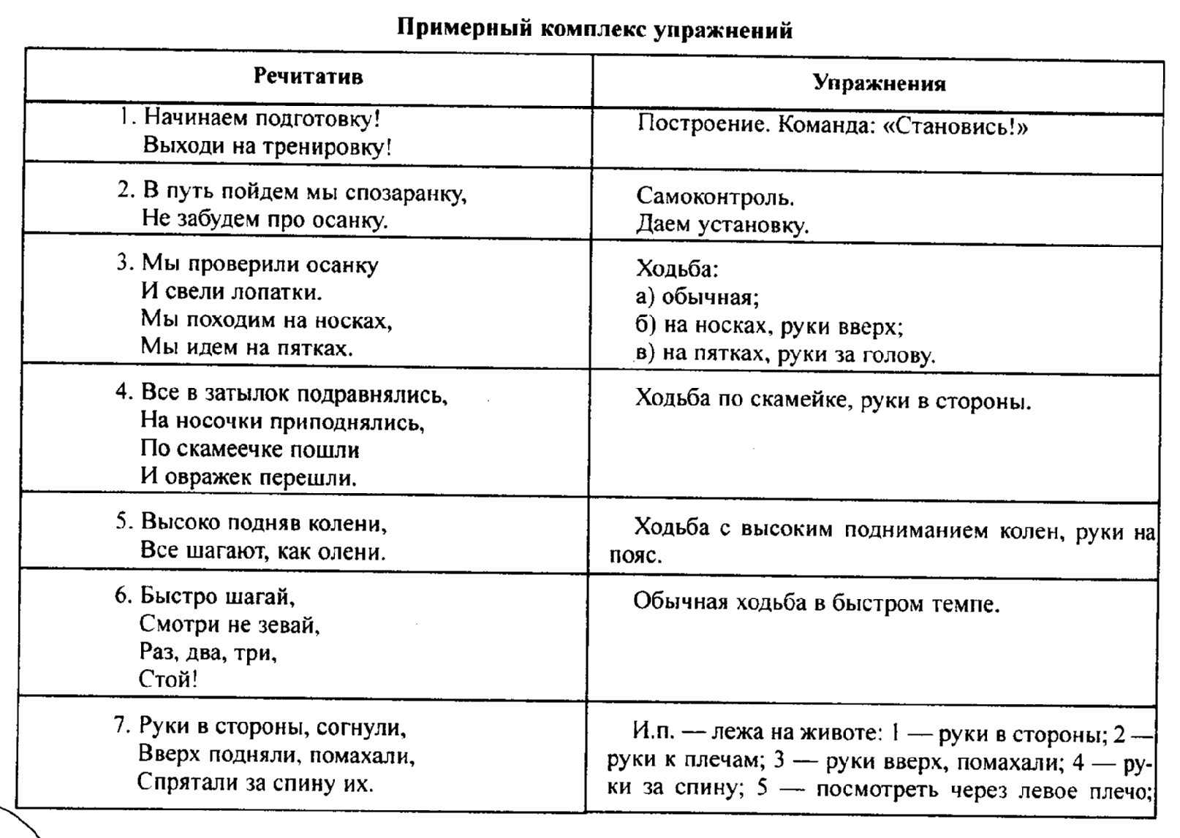
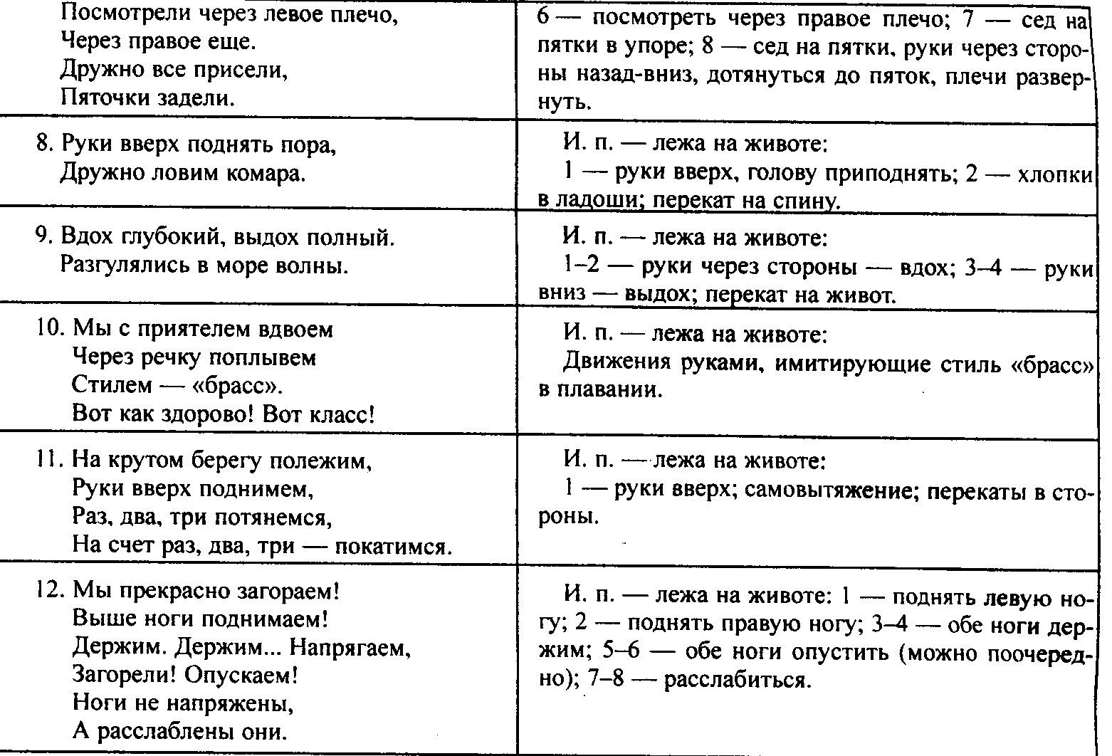
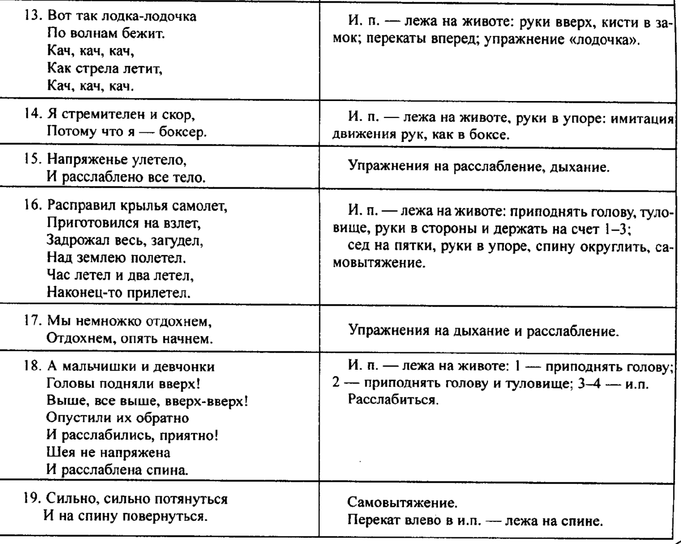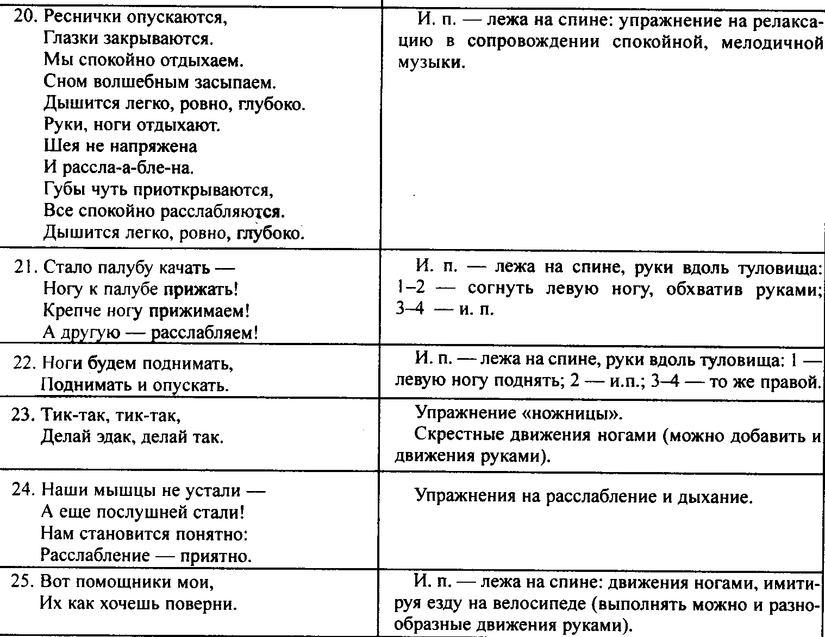

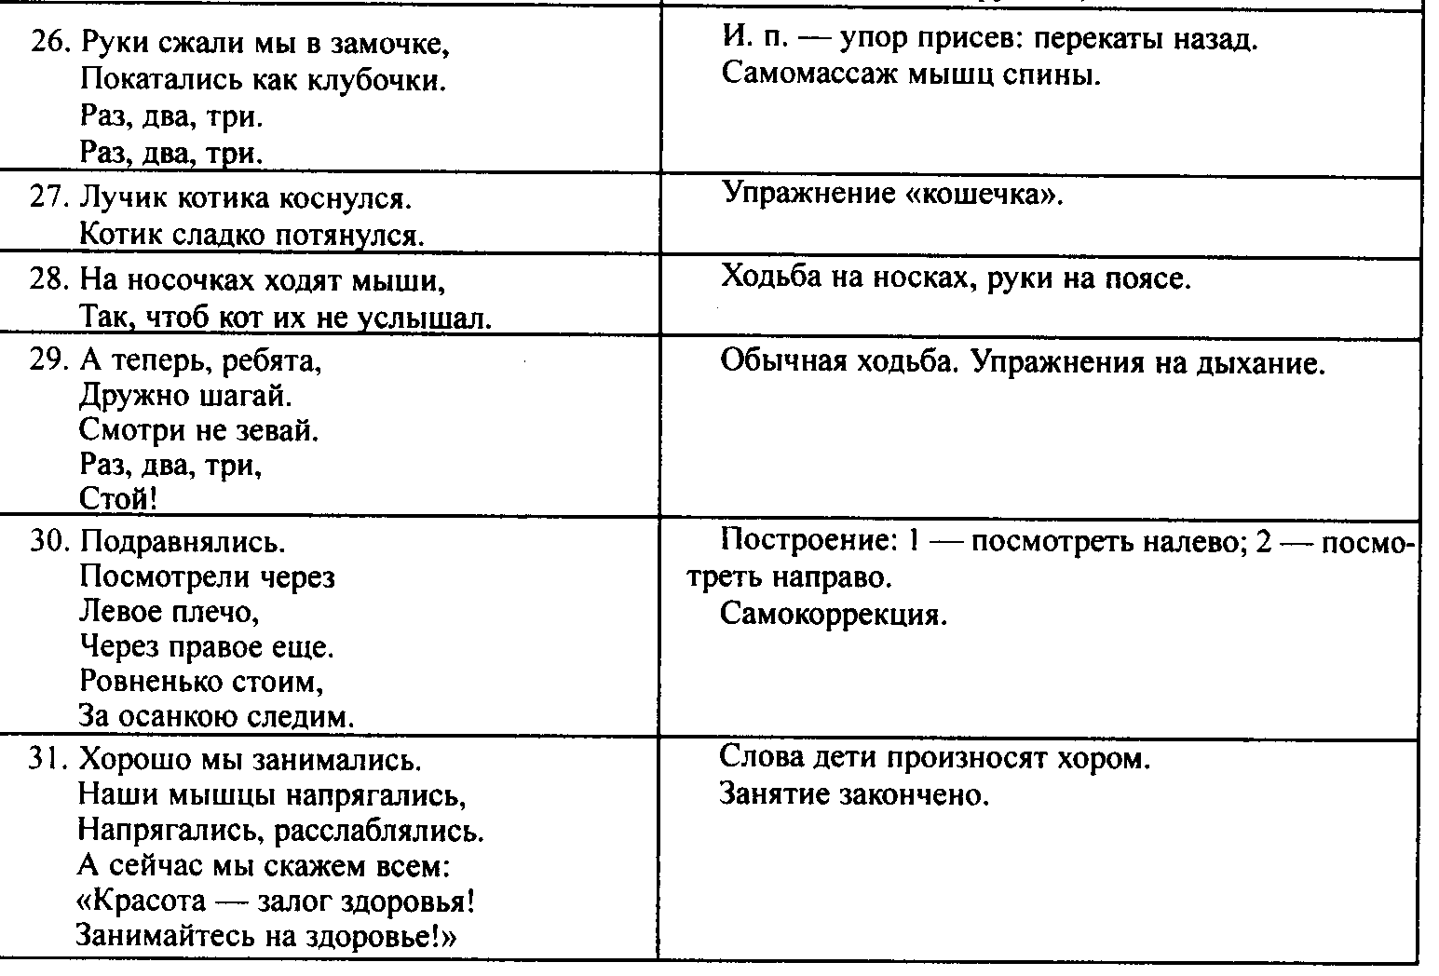
«Считалочка».
Раз — подняться на носки и улыбнуться.
Два — руки вверх и потянуться.
Три — согнуться, разогнуться.
Четыре — снова все начать.
Пять — поглубже всем вздохнуть.
Шесть — на пояс руки ставим.
Семь — повороты туловища начинаем.
Восемь — столько раз приседаем.
Девять — потягиваемся и отдыхаем.
Десять — и урок наш продолжаем.
«Прогулка».
По дорожке, по дорожке
Скачем мы на правой ножке (подскоки на правой ноге).
И по этой же дорожке
Скачем мы на левой ножке (подскоки на левой ноге).
По тропинке побежим (бег на месте),
До лужайки добежим (бег продолжается).
На лужайке, на лужайке
Мы попрыгаем, как зайки (прыжки на месте на обеих ногах),
Стоп (присели). Немного отдохнем.
И домой пешком пойдем (ходьба на месте, руки в стороны, вверх, вниз, выдох, за парту сели).
- Мы пилили доску,
С утра у нас дела.
Стальные зубы остры,
Легко идёт пила.
Мы сейчас бревно распилим, пилим. пилим, пилим, пилим.
Раз-два, раз-два,
Будут на зиму дрова.

- Я тетрадь свою открою и наклонно положу,
Я от вас друзья не скрою
Ручку я вот так держу,
Сяду прямо не согнусь,
За работу я возьмусь.

- Мы сидели и писали, мышцы тела все устали.
Потянулись и зевнули, спинки дружно все прогнули.
А теперь попляшут ножки: побежали по дорожке
Быстро-быстро – топ, топ, топ.
И в ладоши – хлоп, хлоп, хлоп.
Ножки выше поднимаем и в коленочках сгибаем,
Подбородком дотянулись.
И друг другу улыбнулись.
Головой все повращаем
И урок наш продолжаем.

- Загудел паровоз
И вагончики повез.
«Чу-чу-чу.
далеко я укачу!»

- Под музыку «Веселые путешественники»
Мы едем, едем, едем,
В далёкие края,
Хорошие соседи,
Счастливые друзья.
нам весело живется
Мы песенку поем
А в песенке поется
О том как мы живем
Тра-та-та, тра-та-та
Мы везем с собой кота,
Чижика, собаку,
Петьку-забияку,
Обезьяну, попугая,
Вот компания какая!
Вот компания какая!

- Раз - руки вверх махнули
И при том вздохнули
Два - три нагнулись. пол достали
А четыре - прямо встали и сначала повторяем.
Воздух сильно мы вдыхаем
При наклонах выдох дружный
Но колени гнуть не нужно.
Чтобы руки не устали,
Мы на пояс их поставим.
Прыгаем как мячики
Девочки и мальчики.

- Маша шла, шла, шла,
Маша ягодку нашла,
Села, поела,
И дальше пошла.
Упражнения для мышц шеи.
И.п. — ноги врозь, руки на пояс;
1) наклоны головы вперед, назад (8 р).
2) наклоны головы в стороны, доставая ухом до плеча (16 раз);
3) повороты головы в стороны (8 раз);
4) движение головой вперед, назад — «петушок» (8 раз).

Упражнения для мышц рук и плечевого пояса.
И.п. — ноги врозь:
1) поднимание и опускание плеч, руки опущены (16 раз);
2) поочередное поднимание плеч (16 раз);
3) поочередное выставление плеча вперед (16 раз);
4) рывки руками перед грудью (8 раз);
5) рывки руками вверх, вниз (8 раз);
6) рывки согнутыми в локтях перед лицом рук в стороны — «окошко» (16 раз).

Упражнения для мышц туловища.
И.п. — ноги врозь, руки на пояс:
1) повороты туловища в стороны (8 раз);
2) наклоны туловища в стороны (16 раз);
3) наклоны в стороны с рукой над головой (16 раз);
4) наклоны вперед прогнувшись (8 раз);
5) наклоны вперед, руки за спиной в «замке» (8 раз);
6) полуприсед с прямой спиной, руки за головой (16 раз);
7) полуприсед с наклоном в сторону, доставая локтем до согнутого колена (16 раз).
- Не надо бояться,
Что будут смеяться,
Зарядку свою
Не бросай (хлопки)\
Лишь тот, кто не плачет,
Добьется удачи —
Ничто не дается
Легко, без труда (хлопки)\
Раз, два, три (руки вверх)\
Раз, два, три (руки к плечам)\
Ноги поднимайте.
Раз, два, три (хлопки)\
Раз, два, три (руки вниз)]
Веселей шагайте.

- Нам лениться — не годится,
Помните, ребята.
Даже звери, даже птицы
Делают зарядку. Как?
А вот так!
Раз — присядка,
два — прыжок,
И опять присядка,
А потом опять прыжок —
Заячья зарядка.

- Ну а мишка косолапый
Широко разводит лапы,
То одну, то обе вместе —
Долго топчется на месте.
А когда зарядки мало,
Начинает все сначала.
- «Цапля». И.п. — основная стойка. Согнув правую ногу в колене, упереться стопой во внутреннюю часть левого бедра, ближе к паху, руки в стороны. Хором прочитать четверостишие: Цапля важная, носатая. Целый день стоит, как статуя. Она знает все на свете. У нее учитесь, дети.
- «Тигр». «Медленно, мягко ступая, идет тигр по лесу. Тигр сильный, уверенный в себе, он никого не боится. Он хозяин леса. Он знает здесь каждый кустик, каждое деревце».
Учащиеся, входя в образ тигра, чувствуют себя более уверенно в своих движениях.
- «Снежинка». Учащиеся подражают движениям снежинок, которые плавно кружатся и медленно опускаются на землю.
Время выполнения каждого движения 2-3 минуты.
После каждого упражнения проводится дыхательная гимнастика.
И.п. — о.с. 1-5 — глубокий вдох через ^\ нос; 1-5 — выдох через рот или быстрый \выдох.

На многих уроках, особенно русского языка, учащимся приходится много писать. Значительную нагрузку испытывают органы зрения и слуха, мышцы туловища, особенно спины, находящиеся в статическом напряжении, мышцы кисти работающей руки. Если предоставить учащимся возможность отдохнуть, переключиться на другой вид деятельности, то признаки утомления могут отступить. Но наиболее эффективно в этих случаях проведение физкультурных минуток.
Время начала физкультурной минутки определяет учитель при появлении у школьников первых признаков утомления. Это наблюдается через 20-25 минут после начала урока. Учащиеся начинают отвлекаться, теряют интерес, снижают работоспособность. Снять наступающее утомление, восстановить работоспособность, повысить эффективность урока помогут физкультминутки, которые включают упражнения для снятия общего и локального утомления, кистей рук, глаз, улучшения слуха, коррекции осанки и др.
Упражнения для снятия общего или локального утомления
Буратино
Буратино подтянулся,
Раз — нагнулся,
Два — нагнулся,
Три — нагнулся.
Руки в стороны развел,
Ключик, видно, не нашел.
Чтобы ключик нам достать,
Нужно на носочки встать.
Лягушки
На болоте две подружки, Две зеленые лягушки, Ножками топали, Ручками хлопали. Вправо, влево наклонялись И обратно возвращались. Вот здоровья в чем секрет. Всем друзьям физкультпривет!
Котенок
Котенок крадется (движение на цыпочках).
Котенок бежит (движение с пятки на носок).
Котенок танцует (различные танцевальные движения).
Упражнения для кистей рук
Аплодисменты
Сложить кисти рук ладонь на ладонь. Поочередно отводить пальцы друг от друга, похлопывая пальцем о палец: мизинец правой руки о мизинец левой и т.д. Выполняется 15-20 с.
Бабочка (сказка)
Бабочка спит в твоем кулачке. Вот она начинает медленно просыпаться. Сначала затрепетало маленькое крылышко (мизинец), потом — другое (безымянный палец). Наконец, запорхало большое крыло (средний палец). Крылышки быстро двигаются, но бабочка еще сидит на ладошке другой руки. Подуй на нее! Полетела!

Гимнастика для глаз
Филин
Закрыть глаза на 3-4 с. Широко раскрыть глаза, смотреть вдаль и не моргать в течение 5-6 с.
Веселые рожицы
Изобразить мордочки различных животных или сказочных персонажей (гримаса ежика — губки вытянуты вперед — влево — вправо — вверх — вниз, потом по кругу в левую сторону, в правую сторону).
Затем изобразить кикимору, Бабу-Ягу, бульдога, волка, мартышку и т.д.
Рисование носом
Посмотреть на табличку и запомнить слово или букву. Затем закрыть глаза. Представить себе, что нос стал таким длинным, что достает до таблички. Написать носом выбранный элемент. Открыть глаза, посмотреть на табличку.
Задание можно конкретизировать в соответствии с темой урока.
Далеко — близко
Учитель называет вначале удаленный предмет, а через 2-3 с — предмет, расположенный близко. Учащиеся быстро отыскивают предметы и называют их.
Упражнение для близоруких «Метка на стекле» (Э.С. Аветисов)
Упражнение рекомендуют только для близоруких. Для детей с другим диагнозом его выполнять не рекомендуется.
Ученик становится около оконного стекла на расстоянии 30-35 см. Если он носит очки, то выполняет упражнение в очках.
На стекле, на уровне глаз ученика, прикрепляется круглая метка диаметром 3 см красного цвета. Вдали на линии взора, проходящей через метку, ученик намечает предмет для фиксации (дом, балкон дома и т.д.) и переводит взгляд на метку, на предмет, поочередно.
Упражнение выполняется 2 раза в день в течение 15-20 дней, затем делается перерыв на 10 дней. Первые два дня продолжительность выполнения — 2 мин, последующие два дня — 5 мин, остальные дни — 7 мин.
Специальная гимнастика для близоруких
1. И.п. — сидя, откинуться на спинку стула. Глубокий вдох, наклониться вперед, наклониться назад, выдох (5-6 раз).
2. И.п. — сидя, откинуться на спинку стула. Медленно прикрыть веки, затем сильно зажмурить глаза (4 раза).
3. И.п. — сидя, руки на поясе. Повернуть голову вправо, посмотреть на локоть правой руки. Повернуть голову налево, посмотреть на локоть левой руки, вернуться в .и.п. (5-6 раз).
4. И.п. — сидя, смотреть прямо перед собой 2-3 с, поставить руки по средней линии лица на расстоянии 15-20 см от глаз, перевести взор на кончики средних пальцев. Опустить руки (5-6 раз).
Краткая памятка
1. Обязательное ношение очков, назначенных окулистом.
2. Правильная посадка при чтении и письме. Сидеть прямо, не горбиться, голову резко не наклонять. Текст держать на расстоянии не менее 30-33 см от глаз.
3. Хорошее освещение рабочего места.
4. Систематические занятия физкультурой и спортом.
5. Строгое выполнение режима труда и отдыха.
6. При длительных нагрузках — обязательно чередование зрительной нагрузки с отдыхом для глаз.
7. Регулярная проверка зрения у окулиста.
Существует много методик выполнения специальных релаксационных упражнений для зрительного анализатора для всех возрастных групп школьников (А.Г. Демирчоглян), гимнастические упражнения для глаз (Е.Е. Сомов), гимнастика для профилактики утомления глаз (СП. Колпаков). Приведу пример одной из методик, часто применяемых на занятиях.
Гимнастические упражнения для глаз (по Е.Е. Сомову)
И.п. — сидя, спина прямая, глаза открыты, взор устремлен прямо.
1. Частые мигательные движения век (1-2 мин).
2. Смотреть прямо перед собой (2-3 с). Перевести взор на кончик пальца правой вытянутой руки, расположенной по средней линии лица (4-5 с). Затем руку опустить, повторить все действия (10-12 раз).
3. Выполняется стоя. Вытянуть руку и смотреть на кончик указательного пальца, расположенного по средней линии лица.
Затем начать медленно приближать его к глазам до появления двоения (6-8 раз).
4. Выполняется сидя. Крепко сомкнуть веки (3-5 с), открыть их (3-5 с) (7-8 раз).
Пальминг
Согласно мнению Бейтса, основная цель, которую должен поставить перед собой человек с плохим зрением, — расслабление и снятие психического напряжения. Для достижения этой цели была разработана серия упражнений, в том числе и известное упражнение Бейтса — пальминг.
Требования к пальмингу: мягко закрыть глаза и прикрыть ладонями рук. Ладони сложить крест-накрест так, чтобы суставы первых фаланг мизинцев наложились друг друга. Пальцы скрестить на лбу. Ладони сложить чашкообразно, чтобы они не давили на глазные яблоки, иначе это вызовет напряжение глаз. Чтобы проверить это, надо открыть и закрыть несколько раз глаза под ладонями. Упражнение должно выполняться свободно.
Специалисты рекомендуют держать глаза закрытыми. Причина проста — чем меньше света будет пробиваться к глазам, тем большей степени расслабления можно достичь. Кисти рук должны быть расслаблены, не прижаты к лицу. Затем предлагается подумать о чем-нибудь хорошем, приятном, что вызовет радость и приятные ощущения. Можно предложить вспомнить цветовой ряд — ярко-красный, желтый, зеленый, голубой, лиловый.
Йога для глаз
Это китайская методика расслабления зрительного анализатора.
1. Фиксация взгляда на кончике носа (при этом двигать глазами).
2. Фиксация взгляда на пламени свечи, рассматривание пламени (выполняется вечером).
3. Фиксация взгляда на кончике пальца вытянутой руки. Водить пальцем по горизонту, затем палец приближать к кончику носа.
Упражнения выполняют 2 раза в день, по 5 мин каждый раз.
Выполняются с настроением, легко. Через силу выполнять не следует.
Игры.
Задача педагога — знать содержание игры и ее воздействие на функциональное состояние организма детей, остаточное зрение. Игры могут быть ролевые, творческие, сюжетные, подвижные. Проводить их следует в конце занятия (5-7 мин).
Дорисуй по точкам. Дорисовать по точкам предложенную фигуру, рисунок.
Заштрихуй фигуру. Штриховка предложенной фигуры или рисунка должна быть различной (прямые линии, волнистая линия, справа налево, слева направо, жирная линия, тонкая линия и т.д.).
Узнай, что нарисовано. Рисунок должен быть четкий и простой. Это позволит детям зрительно вспомнить тот или иной предмет.
Составь из частей целый предмет.
Предмет может быть геометрической фигурой или сюжетным рисунком.
Постройте домик из кубиков. Здесь лучше использовать прибор «Графика и ориентир». Младшие школьники с удовольствием с ним работают.
Что ближе, что дальше? Пространственные понятия формируются не только на уроках математики, но и на коррекционных занятиях. Рисунок лучше предлагать простой, с пространственной перспективой (пейзаж городской, деревенский).
Что длиннее, что короче? Лучше приводить примеры из жизни (что длиннее — ручка или линейка, что выше — стол или стул и т.д.).
Чего в предмете недостает? Предмет может быть из живой и неживой природы.
Найди ошибки в рисунках. Задания должны содержать юмор (рыбы на суше, кот варит суп, мальчик лакает молоко из блюдца и т.д.).
Приведу примеры.
1. Заштрихуй фигуры, как показано на образце.
2. Мальчик Миша нарисовал на доске кота Ваську. Он очень торопился на урок, так как звонок уже прозвенел. Что забыл нарисовать Миша?
3. Что ближе — цветок или солнце? Что дальше — солнце или дерево? Что ближе — окно или дорожка?
4. Что длиннее — вилка или нож? Что короче — ложка или вилка? Что длиннее -нож или ложка?
Упражнения, корректирующие осанку
Самокоррекция (упражнения выполняются стоя).
Выпрямиться; 1 — посмотреть налево; 2 — посмотреть направо; подравняться.
Смотрим прямо, дышим ровно, глубоко.
Смотрим влево, смотрим вправо.
Спинка ровная у нас!
Кузнечики (спина прямая, руки на поясе).
Поднимают плечики,
Прыгают кузнечики (на носках легко)!
Выше, выше, высоко,
Ниже, ниже, низко (приседают).
Сели, посидели,
Травку покушали,
Тишину послушали.
Дыхательная медитация
Сядьте прямо. Закройте глаза. Представьте, что вы вдыхаете аромат цветка... Нежный аромат цветка... Старайтесь вды хать его не только носом, но и всем телом. Вдох. Выдох. Тело превращается в «губку»: на вдохе оно впитывает через поры кожи воздух, а на выдохе просачивается наружу. Вдох. Выдох.
Скороговорки музыкальные
Скороговорки использую для актуализации каких-либо орфограмм или как элемент дыхательной гимнастики. Нужно глубоко вдохнуть и произнести скороговорку на одном дыхании, например: На пригорке возле горки жили тридцать три Егорки: раз Егорка, два Егорка, три Егорка...
Музыкальный алфавит
А, б, в, г, д, е, ё;
Ж, з, и, й, к;
Л, м, н, о, п, р, с;
Т, у, ф, х, ц, ч, ш, щ;
Мягкий знак и твердый знак, э, ю, я!
Наизусть весь алфавит знаю я!
- Дыхание переводим после каждой строчки;
- дыхание переводим через строчку;
- дыхание переводим после произнесения всего алфавита под музыкальное сопровождение.
Повторить несколько раз.

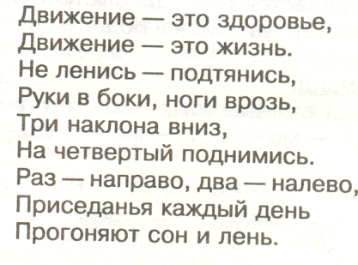
- Помахали мы крылами,
Покружились над полями,
А теперь мы стали львами,
Покачали головами;
Зарычали друг на друга,
Замолчали от испуга.
- Руки подняли и покачали —
Это деревья в лесу.
Руки согнули, кисти встряхнули —
Ветер сбивает росу.
В сторону руки, плавно помашем —
Это к нам птицы летят.
Как они тихо садятся покажем —
Крылья сложим назад.
- Для проведения данной физмикутки используются наглядные.
Сколько точек будет в круге,
Столько раз поднимем руки.
Сколько елочек зеленых,
Столько выполним наклонов,
И присядем столько раз,
Сколько уточек у нас.
На носочки встанем,
Потолок достанем
И тихонько сядем.
- Много ль надо нам, ребята, для умелых наших рук?
Нарисуем два квадрата, а на них огромный круг,
А потом — еще кружочки, треугольный колпачок.
Вот и вышел очень-очень развеселый чудачок!
- Две сороконожки бежали по дорожке,
Бежали, бежали, друг друга догоняли.
Так крепко обняли,
Что еле их разняли!
- Вот — помощники мои,
Их как хочешь поверни.
По дороге белой, гладкой,
Скачут пальцы как лошадки,
Цок-цок, цок-цок —
Скачет резвый табунок.
- Зайчик беленький сидит
И ушами шевелит.
Вот так, вот так,
И ушами шевелит.
Зайке холодно сидеть,
Надо лапочки очки погреть.
Хлоп, хлоп, хлоп, хлоп —
Надо лалочки погреть.
Зайке холодно стоять,
Надо зайке поскакать.
Скок, скок, скок, скок —
Надо зайке поскакать.
- 1, 2, 3, 4, 5 —все умеем мы считать.
Раз! Подняться, потянуться.
Два! Согнуться, разогнуться.
Три! В ладоши три хлопка, головою три кивка.
На четыре — руки шире.
Пять — руками помахать.
Шесть — за парту тихо сесть.
- Вышли уточки на луг: кря-кря-кря.
Прилетел веселый жук: ж-ж-ж.
Гуси шеи выгибают,
Клювом перья расправляют.
Звонко квакает лягушка: кна-кна-кна.
Ветер ветки раскачал: р-р-р.
Зашептал в реке камыш: ш-ш-ш.
- Влево наклонись, вправо наклонись.
Вниз опустись — вверх поднимись.
А теперь чуть-чуть попрыгай:
Влево, вправо наклонись
И тихонечко садись.
- Совушка-сова, большая голова,
На суку сидит, головой вертит.
Крыльями — хлоп-хлоп,
Ножками — топ-топ.
- У оленя дом большой,
Смотрит он в свое окно,
Зайка по лесу бежит,
В дверь к нему стучит.
Стук-стук, мне открой,
Там в лесу охотник злой,
«Зайка-зайка, забегай,
Лапу мне давай».
- Где ваши ладошки?
Тут, тут, тут.
А в ладошках пальчики живут.
Пальчики трудились, не ленились.
Лепили, лепили, рисовали,
Строили, строили, хорошо играли,
А потом, а потом? Устали.
- А сейчас все по порядку
Встанем дружно на зарядку (руки на поясе).
Руки в сторону согнули,
Вверх подняли, помахали,
Спрятали за спину их.
Оглянулись через правое плечо,
Через левое еще.
Дружно присели,
Пяточгки задели,
На носочки поднялсь,
Опустили руки вниз.
- . Дети по лесу гуляли,
За природой наблюдали,
Вверх на солнце посмотрели,
И их лучики согрели.
Бабочки летали,
Крылышками махали.
Дружно хлопаем,
Ножками топаем!
Хорошо мы погуляли
И немножечко устали!
- Утром встал гусак на лапки,
Приготовился к зарядке.
Повернулся влево, вправо,
Приседанье сделал справно,
Клювиком почистил лук
И скорей за парту плюх.
- А сейчас мы с вами, дети, улетаем на ракете.
На носки поднялись, а потом — руки вниз.
1, 2, 3 — вот летит ракета ввысь!
- Руки в стороны — в полет отправляем самолет.
Правое крыло вперед, левое крыло вперед.
1, 2, 3, 4— полетел наш самолет.
- 1, 2— стоит ракета, 3, 4—самолет.
1, 2— хлопок в ладоши, а потом на каждый счет.
1,2, 3,4—руки выше, плечи шире.
1, 2, 3, 4—и на месте походили.
Как солдаты на параде,
Мы шагаем ряд за рядом.
Левой — раз, правой — два,
Посмотрите все на нас!
- Наклоняемся вперед, руки в стороны.
Ветер дует, завывает, нашу мельницу вращает.
1, 2, 3, 4— завертелись, закружились.
- Прибежали, прибежали,
Ежики, ежики,
Наточили, наточили,
Ножики, ножики.
Прискакали, прискакали
Зайчики, зайчики.
Ну-ка вместе, ну-ка дружно: «Девочки! Мальчики!».
- Хлопаем в ладошки,
Пусть попляшут ножки.
По ровненькой дорожке,
По ровненькой дорожке —
Устали наши ножки.
Вот наш дом,
Где мы живем.
Ножки накрест — опускайся
И команды дожидайся.
А когда скажу: «Вставай!»,
Им рукой не помогай.
Ножки вместе, ножки врозь,
Ножки прямо, ножки вскользь,
Ножки здесь и ножки там.
Что за шум? Что за гам?
- — Вы, наверное устали?
-да!
— И поэтому все встали.
Дружно вытянули шеи
И, как гуси, зашипели «ш-ш-ш!»:
Пошипели, помолчали
И, как зайки, поскакали.
Поскакали, поскакали
И за кустиком пропали.
Мы сейчас все дружно встанем,
Отдохнем мы на привале...
Вправо, влево повернись,
Наклонись и подтянись,
Лапки вверх и лапки вбок
И на месте прыг да скок!
А теперь бежим в припрыжку,
Молодцы, мои зайчишки!
Приплыли тучки дождевые
Приплыли тучки дождевые: - лей, дождик, лей!
Дождинки пляшут, как живые! - пей, земля, пей!
И деревце, склоняясь, пьёт, пьёт, пьёт!
А дождь неугомонный льёт, льёт, льёт.
Основная стойка
И.п.: основная стойка (о.с.). 1-3 – руки через стороны вверх, потянуться, 2 хлопка над головой; 4 – и.п.; 5-7 – три притопа. Выполнить 2-3 раза. Темп средний.
Способствует глубокому дыханию. Выполняя хлопки, смотреть на руки. Выполняя притопы следить за осанкой.

Мы сегодня рано встали
Мы сегодня рано встали (шаги на месте)
И зарядку делать стали.
Руки - вверх! Руки - вниз!
Влево-вправо повернись!
Основная стойка
1. И.п. – основная стойка, руки на пояс.
1 – руки в стороны; 2 – руки вверх, хлопок над головой; 3 – руки в стороны; 4 – исходное положение.
2. И.п. – стойка ноги врозь, руки вниз.
1 – руки вверх; 2–3 – наклон вперед, хлопки по коленям; 4 – исходное положение.
3. И.п. – стойка ноги врозь, руки за голову. 1 – поворот вправо, правую руку в сторону; 2 – исходное положение. То же влево.
4. И.п. – основная стойка, руки перед грудью. 1 – руки вверх; 2 – наклон вправо;
3 – выпрямиться; 4 – исходное положение.
5. И.п. – основная стойка, руки перед грудью. 1–4 – вращение кисти одной руки вокруг другой; 5–8 – в другую сторону.
Ноги врозь
1. И. п. - Ноги врозь, руки перед грудью. Подняться на носки, локти отвести назад, в И. п.
2. И. п. - Руки на поясе. Наклониться вперед, стараясь руками достать до пола, в И. п.
3. И. п. - Основная стойка. Присесть, руки вперед, в И. п.
Руки за голову
1. И. п. - Руки за голову. Руки вверх, потянуться, в И. п.
2. И. п. - Руки на поясе. Наклон туловища направо, налево, вперед, в И. п. То же в другую сторону.
3. И. п. - Руки к плечам, локти прижаты к туловищу. Вращение рук вперед, назад.
Руки скрещены за спиной
1. И.п. – руки скрещены за спиной с захватом за предплечья (3–4-й классы), руки на пояс (1–2-й классы). 1–2 – подняться на носки; 3–4 – исходное положение.
2. И.п. – основная стойка, руки на пояс.
1–3 – пружинистые полуприседания; 4 – исходное положение.
3. И.п. – стойка ноги на ширине плеч, руки к плечам. 1 – поворот вправо, руки в стороны; 2 – исходное положение. То же влево.
4. И.п. – стойка ноги вместе, руки на пояс. 1 – прыжком поворот вправо; 2 – исходное положение. То же с поворотом влево.
Бегал по двору щенок
Бегал по двору щенок,
Видит пирога кусок.
Под крыльцо залез и сел,
Завалился, засопел.
Основная стойка
1. И.п. – основная стойка, руки вниз.
1–4 – поднимая руки вверх, сжимать и разжимать пальцы; 5–8 – опуская руки вниз.
2. И.п. – стойка ноги врозь, руки вниз.
1 – поворот вправо, руки за голову; 2 – исходное положение. То же влево.
3. И.п. – стойка ноги на ширине ступни, руки на пояс. 1 – поднять согнутую в колене ногу, хлопнуть по колену (1–2-й классы), хлопнуть под коленом (3–4-й классы); 2 – исходное положение. То же другой ногой.
4. И.п. – стойка руки на пояс. 1 – прыжком ноги врозь; 2 – исходное положение. Повторить 3–4 раза.
Сидя за партой
И.п.: сидя за партой, руки вниз. 1 – руки через стороны вверх, смот-реть на пальцы – вдох; 2 – руки через стороны вниз, расслабиться – выдох. Выполнить 2 раза. Темп медленный.
Направлено на улучшение вентиляции легких и расслабление. Учить детей правильно расслаблять мышцы.
Мы писали, мы писали, наши пальчики устали
Мы писали, мы писали, наши пальчики устали.
Вы скачите пальчики, как солнечные зайчики.
Прыг-скок, прыг-скок, прискакали на лужок.
Ветер травушку качает, влево, вправо наклоняет.
Вы не бойтесь ветра, зайки, веселитесь на лужайке.
Мы ладонь к глазам приставим
Мы ладонь к глазам приставим,
Ноги крепкие расставим.
Поворачиваясь вправо,
Оглядимся величаво.
И налево надо тоже
Поглядеть из под ладошек.
И – направо! И еще
Через левое плечо!
Текст стихотворения сопровождается движениями взрослого и ребенка.
Ох, ох что за гром?
Ох, ох что за гром? (руки - к щекам, наклоны в сторону)
Муха строит новый дом (движения, имитирующие работу с молотком).
Молоток: тук-тук (хлопки руками),
Помогать идёт петух (шаги с наклонами в стороны).
На поляну, на лужок тихо падает снежок
Дети, читая стихи вместе с воспитателем, показывают, как падает снежок, как улеглись снежинки, как ветер кружит их.
На поляну, на лужок тихо падает снежок.
Улеглись снежинки, белые пушинки.
Но подул вдруг ветерок, закружился снежок,
Пляшут все пушинки, белые снежинки.
Ветер дует нам в лицо
Ветер дует нам в лицо
И качает деревцо.
Ветерок всё тише, тише.
Деревцо всё выше, выше.
Руки вперед
1. И.п.: о.в., руки вперед. Одновременные движения рук вперед-назад.
2. И.п.: о.с., правую руку вперед, левую назад. Попеременная смена положения рук.
3. И.п.: стойка ноги врозь, руки в стороны. Слегка приседая, правую руку вперед, левую назад, затем наоборот. Каждое упражнение комплекса выполнить 4 раза в медленном темпе в течение 1 мин.
Упражнения выполняются плавно, неторопливо. Следить за осанкой, выразительностью движений.
Сидя за партой
И.п.: сидя за партой, руки на пояс. 1-4 – одновременные круговые движения плечами назад. Вы полнить 1-2 раза. Темп медленный.
Улучшает вентиляцию легких. Голову держать прямо, плечи развернуты, спина прямая, дыхание не задерживать.
В ноябре, в декабре
В ноябре, в декабре
Будет холод на дворе.
И тогда мы все, ребятки,
Будем надевать перчатки.
Будем так их надевать.
А потом вот так снимать.
Зайчик беленький сидит и ушами шевелит
Зайчик беленький сидит и ушами шевелит.
Зайке холодно сидеть, нужно лапочки погреть.
Лапки вверх, лапки вниз, на носочки поднимись.
Лапки ставит на бочок, на носочках скок-скок-скок,
А затем вприсядку, чтоб не мерзли лапки.
Мы шагаем по сугробам
Мы шагаем по сугробам, по сугробам крутолобым.
Поднимай повыше ногу, проложи другим дорогу.
Очень долго мы шагали, наши ноженьки устали.
Сейчас сядем, отдохнём, а потом гулять пойдём.
Катились колёса
Катились колёса, колёса, колёса (руки согнуты, толкающие движения)
Катились колёса всё в лево, всё косо (руки на поясе, вращательные движения туловищем)
Скатились колёса на луг под откос (вращательные движения в другую сторону)
И вот, что осталось от этих колёс (выпрямиться, развести руки в стороны).
Руки скрещены за спиной
1. И. п.- Руки скрещены за спиной с захватом на предплечье. Подняться на носки, в и. п.
2. И. п. - Руки на поясе. Сделать 2 пружинистых наклона вправо. То же влево, не останавливаясь, в и. п.
3. И. п. - Руки к плечам. Повернуться налево, локти поднять в стороны, в и. п. То же самое в другую сторону.
Утром дети в лес пошли
Утром дети в лес пошли (шаги с высоким подниманием ног)
И в лесу грибы нашли (размеренное приседание),
Наклонялись, собирали (наклоны вперёд),
По дороге растеряли (ритмичное разведение рук в стороны).
Сидя за партой
1. И.п.: сидя за партой, руки к плечам. 1-3 – одновременные круговые движения руками назад; 4 – и.п.
2. И.п.: стойка ноги врозь, руки к плечам. 1 – поворот налево; 2 – и.п.; 3-4 – то же направо.
3. И.п.: о.с., руки на пояс. 1-3 – медленно присесть; 4 – вернуться в и.п.
Как-то вечером к медведю на пирог пришли соседи
Как-то вечером к медведю на пирог пришли соседи:
Еж, барсук, енот, "косой", волк с плутовкою лисой.
А медведь никак не мог разделить на всех пирог.
На берёзу галка села
На берёзу галка села (присесть, руки к коленям),
С дерева потом слетела (встать, помахать руками).
На кровати спит Федот (присесть, руки под щёку)
И с кровати не встаёт (встать, развести руками в стороны).
Поскачите, попляшите
Поскачите, попляшите,
Сядьте тихо, полежите.
Поднимитесь, распрямитесь,
Потянитесь и согнитесь.
Встаньте прямо, улыбайтесь,
Быть хорошими старайтесь.Вы рифмовку прочитали...А глаголы вы узнали?
Все выходят по порядку
Все выходят по порядку - (ходьба на месте)
Раз-два-три-четыре!
Дружно делают зарядку -
Раз-два-три-четыре!
Руки выше, ноги шире!
Влево, вправо, поворот,
Наклон назад,
Наклон вперёд.
Физминутка
Физзарядкой белочке не лень
Заниматься целый день.
С одной ветки, прыгнув в лево,
На сучке она присела.
Вправо прыгнула потом,
Покружилась над дуплом.
Влево-вправо целый день
Прыгать белочке не лень.
Сидя за партой
1. И.п.: сидя за партой, руки вниз. 1 – руки к плечам; 2 – руки вверх, потянуться, посмотреть на кисти – вдох; 3 – руки к плечам;, 4 – и.п., расслабиться – выдох.
2. И.п.: о.с. 1 – руки вверх, левую назад на носок; 2 – и.п.; 3-4 – то же, но правую назад.
3. И.п.: о.с., руки вперед. 1 – поворот налево, левую руку в сторону – назад, посмотреть на пальцы; 3-4 – то же с поворотом направо. Выполнить 2-4 раза. Темп медленный.
4. Комплекс способствует обучению правильному глубокому дыханию, формированию правильной осанки.
Упор присев
1. И. п. - Упор присев. Выпрямиться, поднять руки вверх - в сторону. Правую ногу отставить назад на носок, прогнуться, в И. п. То же, отставляя левую ногу.
2. И. п. - Руки на поясе. Круговые движения туловищем вправо. То же - влево.
3. И. п. - Руки за спиной. Наклонить голову вперед, в И. п. Наклонить голову назад, в И. п. Наклонить голову направо, в И. п. Наклонить голову налево, в И. п. Повернуть голову вправо, в И. п. Повернуть голову влево, в И. п.
Вот помощники мои
Вот помощники мои, их как хочешь поверни.
По дорожке белой, гладкой скачут пальцы, как лошадки.
Чок-чок, чок-чок-чок, скачет резвый табунок.
Сидя за партой
И.п.: сидя за партой, руки на парте ладонями вниз. 1-4 – поочередное продвижение вперед то левой, то правой руки с одновременным сгибанием и разгибанием пальцев. Выполнить 2-4 раза. Темп медленный.
Сидя за партой
1. И.п.: сидя за партой, руки на парте. 1-4 поочередное сгибание и разгибание пальцев рук. 4-6 раз. Темп медленный.
2. И.п.: то же. 1-4 – продвижение рук вперед с одновременным сгибанием и разгибанием пальцев. 6 раз. Темп средний.
3. И.п.: стойка ноги врозь, руки вверх. 1 – наклон влево; 2 – и.п.; 3-4 – то же вправо. 4 раза. Темп медленный.
4. И.п.: о.с., руки на пояс. 1 – присед – выдох; 2 – и.п. – вдох; 3-4 – то же вправо. 4 раза. Темп медленный.

Мой будильник поутру
Мой будильник поутру
Сам гуляет по двору.
А когда вставать мне нужно,
В первый класс идти пора,
Мой будильник непослушный убегает со двора!

На болоте две подружки
На болоте две подружки, две зеленые лягушки
Утром рано умывались, полотенцем растирались,
Ножками топали, ручками хлопали,
Вправо, влево наклонялись и обратно возвращались.
Вот здоровья в чем секрет, всем друзьям физкульт-привет!
Мы поставили пластинку
Мы поставили пластинку
И выходим на разминку.
Начинаем бег на месте,
Финиш – метров через двести!
Раз-два, раз-два,
Хватит, прибежали,
Потянулись, подышали.
Бег на месте, на предпоследней строчке остановится, на последней потянуться, руки вверх и опустить их через стороны.
Стоя спиной к соседу по парте
1. И. п. - Стоя спиной к соседу по парте. Руки на поясе. Наклониться назад прогнувшись, руки вверх, коснуться рук соседа; в И. п.
2. И. п. - Руки за голову, ноги врозь. Наклониться вперед, в И. п. наклониться назад, в И. п.
3. И. п. - Руки за спиной. Сделать полуприседание, в И. п.
Руки за спину
1. И. п. - Руки за спину. Положить руки на пояс, плечи отвести. Поднять руки к плечам. Поднять руки вверх - в стороны, в И. п.
2. И. п. - Руки вверх. Наклониться вправо. Выпрямиться. Наклониться влево. Выпрямиться. Наклониться назад, прогнувшись, в И. п.
3. И. п. - Основная стойка. 2 раза подняться на носках, руки на пояс; затем сделать 2 полуприседания, руки вперед.
Стойка ноги врозь
1. И.п.: стойка ноги врозь, руки в стороны. 1-4 сгибание и разгибание рук. Выполнить 2 раза. Темп медленный.
2. И.п.: о.с., руки на пояс. 1 – наклон вперед, прогнуться; 2 – и.п. Выполнить 2 раза. Темп средний.
3. И.п.: о.с. 1-3 – три шага на месте; 4-6 – три хлопка перед грудью. Выполнить 2-4 раза. Темп средний.
4. И.п.: стойка ноги врозь, руки за спину. 1 – наклон влево, 2 – то же вправо.
5. И.п.: о.с. Произнести приветствие, подняв руки вверх и соединив ладони. 1 раз.
На двери висит замок
На двери висит замок. (Руки сцеплены в замок)
Кто его открыть бы мог? (Пытаются разъединить руки)
Повертели, покрутили,
Постучали и открыли.
Стойка ноги врозь
1. И.п. - стойка ноги врозь, руки опущены. 1 - руки на пояс; 2 - руки к плечам; 3 - руки вверх; 4 - руки через стороны вниз и в и.п. 4 раза, темп средний.
2. И.п. - стойка ноги врозь, руки на пояс. 1 - отвести локти назад, прогнуться, левую ногу в сторону - на носок; 2 - 3 - держать; 5 - 6 - и.п.; то же правой ногой. 6 раз, темп средний.
3. И.п. - стойка ноги врозь, руки на пояс. 1 - наклон туловища назад; 2 - 4 - держать; 5 - 6 - и.п. 4 раза, темп медленный.
4. И.п. - стойка ноги врозь, руки опущены. 1 - наклон туловища вперед, руки в стороны; 2 - и .п. 4 раза, темп средний.
5. И.п. - стойка ноги врозь, руки опущены. 1- поворот головы направо; 2 - и.п.; 3 - 4 - поворот головы налево; 5 - и.п.; 6 - руки через стороны вверх; 7 - и.п. 4 раза, темп медленный.
6. И.п. - о.с. Закрыть глаза и массировать веки круговыми движениями с помощью указательных пальцев рук 30 с. В и.п. - глаза открыть.
Руки в стороны
Руки в стороны, в кулачок,
Разжимаем и на бочок.
Левую вверх!
Правую вверх!
В стороны, накрест,
В стороны, вниз.
Тук-тук, тук-тук-тук!
Сделаем большой круг.
Ой, качи, качи, качи
Ой, качи, качи, качи,
В головах-то калачи,
В ручкая пряники,
В ножках яблочки,
По бокам конфеточки,
Золотые веточки.
Поочередно касаемся головы, рук, ног.
Руки к плечам
1. И. п. - Руки к плечам, локти в стороны, локти вперед, в И. п.
2. И. п. - Руки на поясе. Встать выйти из - за парты, в И. п.
3. И. п. - Руки вверх - в стороны. Наклониться вперед, достать руками дальний край парты, в И. п.
Мы считали и устали
Мы считали и устали. Дружно все и тихо встали.
Ручками похлопали, раз-два-три.
Ножками потопали, раз-два-три.
И еще потопали и дружней похлопали.
Сели, встали, и друг друга не задели,
Мы немножко отдохнем и опять считать начнем.
(для урока математики)
Потягунушки
Потягунушки -
Порастунюшки,
Поаерек - толстунушки,
А в ножках - ходунушки,
А в ручках - хватунушки,
А в роток - говорок,
А в головку - разумок.
На носочки поднимайся
На носочки поднимайся,
Приседай и выпрямляйся.
Ножки в стороны,
Ножки вкось,
Ножки вместе,
Ножки врозь.
Мы, листики осенние
Мы, листики осенние, на веточках сидели.
Дунул ветер - полетели.
Полетели, полетели и на землю сели.
Ветер снова набежал и листочки все поднял,
Повертел их, покрутил и на землю опустил.

Раз - подняться, потянуться
Раз - подняться, потянуться,
Два - нагнуть, разогнуться,
Три - в ладоши, три хлопка,
Головою три кивка.
На четыре - руки шире,
Пять - руками помахать,
Шесть - на место тихо сесть.
Вышли уточки на луг
Вышли уточки на луг
Кря, кря, кря.
Полетел зеленый жук
Ж - ж - ж.
Гуси шеи выгибали
Клювом перья расправляли.
Зашумел в пруду камыш
Ш - ш - ш
И опять настала тишь.
Ванька-встанька
Ванька-встанька, ванька-встанька,
Приседай-ка, приседай-ка.
Будь послушен, ишь какой!
Нам не справиться с тобой.
Руки на поясе
1. И. п. - Руки на поясе, большими пальцами вперед. Наклониться назад, прогнувшись, в и. п.
2. И. п. - Руки на поясе. Повернуть туловище направо, налево, правую руку в сторону, дотронуться до сзади стоящей парты, в и. п.
3. И. п. - Руки к плечам. Локти вперед: вернуться в и. п. Локти в стороны: вернуться в и. п. Локти назад, в и. п.
Руки вверх
1. И.п.: о.с., руки вверх. 1-2 – плавные движения рук слева направо и справа налево; 3 – наклон вперед, руки вниз; 4 – и.п. 2 раза. Темп медленный.
2. И.п.: стойка ноги врозь. 1-3 пружинистые наклоны вперед прогнувшись, руки в стороны – выдох; 4 – и.п.
3. И.п.: левая вперед правой, руки на пояс. 1-4 – прыжки на двух; 5-8 – то же со сменой положения ног. 8 прыжков. Темп средний.
И.п.: о.с., руки в стороны. 1 – присед, руки за голову; 2 – и.п. 4 раза. Темп средний.
Руки кверху поднимаем
Руки кверху поднимаем,
А потом их отпускаем.
А потом их развернем
И к себе скорей прижмем.
А потом быстрей, быстрей
Хлопай, хлопай веселей.
Скачут побегайчики
Скачут побегайчики, солнечные зайчики.
Мы зовем их - не идут,
Были тут и нет их тут.
Ча, ча, ча
Ча, ча, ча (3 хлопка по бедрам)
Печка очень горяча (4 прыжка на двух ногах)
Чи, чи, чи (3 хлопка над головой)
Печет печка калачи (4 приседания)
Чу, чу, чу (3 хлопка за спиной)
Будет всем по калачу (4 прыжка на месте)
Чо, чо, чо (3 хлопка перед собой)
Осторожно, горячо (ходьба на месте).
Основная стойка
1. И. п. - Основная стойка. Поднять руки к плечам, плечи отвести назад, в И. п. Поднять руки вверх - в стороны, прогнуться, в И. п,
2. И.п. - Руки за голову. Присесть, ладони рук положить на подьем ног, в И. п.
3. И. п. - Руки на поясе. Отвести правую ногу назад, руки за голову, в И. п. То же левой ногой.
Захар змея запускает
Захар змея запускает (руки вверх).
Зоя с зайкой играет (прыжки),
Зина в лес пошла (шаги на месте),
Землянику нашла (наклоны в перёд и "складывание" ягод в корзинку).
Сидя за партой
1. И.п.: сидя за партой, руки на парте ладонями вниз. 1-4 – сгибая и разгибая пальцы, медленно поднять руки вверх, развести пальцы веером; 5-8 – и.п.
2. И.п.: о.с., руки в стороны. 1 – наклон влево, переступая ногами; 2 – то же вправо.
3. И.п.: стойка ноги врозь, наклон вперед, руки вниз. 1-3 – одно-временные маятникообразные движения рук слева направо и справа налево; 4 – и.п.
Сидя за партой
1. И.п.: сидя за партой, руки согнуты в локтях, большие пальцы прижаты к вискам (как ушки у зайчика). Сгибание и разгибание пальцев рук. 4 раза. Медленно.
2. И.п.: о.с. 1 – руки через стороны вверх, подняться на носки – вдох; 2 – и.п. – выдох. 2-4 раза. Темп медленный. 3. И.п.: о.с., прыжки на двух. 8 прыжков. Темп средний.
4. И.п.: стойка ноги врозь, руки на пояс. 1 – присед; 2 – и.п.; 3 – правую вперед на пятку, хлопок; 4 – и.п.; 5-8 – то же, но левую вперед, хлопок. 4 раза. Темп средний.
Основная стойка
1. И. п. - Основная стойка. Поднимая на носок; медленно поднять руки вверх, сжимая и разжимая пальцы. Так же опуская руки вниз, в И. п.
2. И. п. - Руки за голову. Отвести правую ногу назад, руки вверх, в стороны, в И. п. То же другой ногой.
3. И. п. - Руки на поясе. Поднять правую ногу, согнуть в колене, в перед, вернуться в И. п. То же другой ногой.
Мы подуем высоко
Мы подуем высоко: - с-с-с (подняться на носочки).
Мы подуем низко: - с-с-с (присесть).
Мы подуем близко: - с-с-с (руки ко рту).
Ноги врозь
1. И. п. - Ноги врозь, руки к плечам. Поднять на носки, подняться руки вверх, в И. п.
2. И. п. - Руки за спиной. Присесть на носках, руки вперед, в И. п.
3. И. п. - Руки за спиной. Отставляя левую ногу на носок влево, наклониться влево, правую руку вверх, в И. п. То же в другую сторону, левую руку вверх.
Вот помощники мои
Вот помощники мои,
Их как хочешь поверни.
Раз, два, три, четыре, пять.
Постучали, повернули
И работать захотели.
Тихо все на место сели.
Ручки-ручки - потягушки
Ручки-ручки - потягушки
И ладошки - похлопушки.
Ножки-ножки – топотушки,
Побегушки, попрыгушки.
С добрым утром, ручки,
Ладошки
И ножки,
Щёчки-цветочки –
Чмок!
Здесь нужно просто следовать тексту, причем каждую строчку повторять столько раз, сколько нужно.
Совушка-сова
Совушка-сова
Совушка-сова,
Большая голова,
На пеньке сидит,
Головой вертит,
Во все стороны глядит,
Да ка-а-ак
Полетит!
Руки ребенка поднимаем вверх.
Ветер дышит
Ветер дышит, дышит
И деревья все колышет.
Ветер тише, тише,
А деревья выше, выше.
Сядем тише, тише.
Руки вверх — глубокий вдох. Затем — в стороны, взмах кистями. Снова вверх — глубокий вдох. И вниз, продолжительный выдох. Дети садятся за парты.
Основная стойка
1. И. п. - Основная стойка. Медленно поднять руки вверх, сжимая и разжимая пальцы. Медленно опустить руки вниз, сжимая и разжимая пальцы.
2. И. п. - Основная стойка. Наклониться вправо, пальцами правой руки дотронуться до скамейки, левую руку скольжением поднять подмышку, в И. п. То же в другую сторону, дотрагиваясь до скамейки левою рукой.
3. И. п. - Опереться руками о край парты. Повернуться направо, правую руку назад, достать до кисти левой руки, в И. п. То же в другую сторону, левую руку назад.
Руки к плечам
1. И. п. - Руки к плечам. Поднять правую руку вверх, поднять левую руку вверх, прогнуться посмотреть вверх, в И. п.
2. И. п. - Руки к плечам. Наклониться вправо, левую руку поднять вверх, в И. п. То же влево правой рукой.
3. И. п. - Руки за голову, локти вперед. Выпрямляя, поднять правую ногу вперед, локти отвести в стороны, в И. п. То же другой ногой.

Мы веселые матрешки
Мы веселые матрешки, ладушки, ладушки,
На ногах у нас сапожки, ладушки, ладушки.
В сарафанах наших пестрых, ладушки, ладушки,
Мы похожи, словно сестры, ладушки, ладушки.
Мишка лапки подними
Мишка лапки подними
Мишка лапки опусти
Мишка, Мишка покружись
А потом земли коснись
И животик свой потри
Раз, два, три - раз, два, три!
Вот мы руки развели
Вот мы руки развели,
Словно удивились.
И друг другу до земли
В пояс поклонились!
Наклонились, выпрямились,
Наклонились, выпрямились.
Ниже, ниже, не ленись,
Поклонись и улыбнусь.
Зарядку делать вместе с ребенком. Исходное положение – ноги на ширине плеч. Декламировать стихотворение, выполняя движения.
На лужайке по ромашкам жук летал в цветной рубашке
На лужайке по ромашкам жук летал в цветной рубашке.
Жу-жу-жу, жу-жу-жу, я с ромашками дружу.
Тихо на ветру качаюсь, низко-низко наклоняюсь.
Счет 1-4
1. Счет 1-4 (имитация движений плавания брассом).
2. И.п.: стойка ноги врозь, руки, согнутые в локтях, прижаты к туловищу ладонями вниз. 1 – руки вперед; 2 – руки в стороны; 3-4 – и.п. 4 раза.
3. Счет 5-8 (имитация движений плавания кролем).
4. И.п.: о.с. 1-4 – попеременные круговые движения рук вперед. 4 раза.
5. И.п.: о.с. 1-4 – одновременные круговые движения рук вперед. 4 раза.
6. И.п.: присед, руки через стороны вверх; 2 – и.п. 4 раза.
7. И.п.: о.с., руки вперед. 1 – поворот налево, имитируя хлопки по воде; 2 – и.п. 4 раза.

Солнышко, солнышко
Солнышко, солнышко,
загляни в окошко.
Загляни в окошко,
разбуди Сережку.
Чтоб денек чуть- чуть был дольше,
чтобы мы узнали больше,
чтоб игрушки не скучали,
а с Сереженькой играли.

Сидя за партой
1. И.п.: сидя за партой, руки за голову, пальцы в замок; 1-2 – руки ладонями вверх, посмотреть на кисти – вдох; 3-4 – и.п. – выдох 3-4 раза. Темп медленный.
2. И.п.: стойка ноги врозь, руки на пояс. 1 – наклон вправо, левую руку вверх; 2 – и.п.; 3-4 – то же влево. 3-6 раз. Темп средний.
3. И.п.: стойка ноги врозь, руки на пояс. 1 – поворот влево, руки в стороны; 2 – и.п.; 3-4 – то же вправо, 4-6 раз. Темп средний.

Руки внизу
1. И. п. - Руки внизу, пальцы сжаты в кулаки. Сесть за парту, руки положить на парту, пальцы разжать и развести врозь, в и. п.
2. И. п. - Руки за головой. Повернуть туловище направо. То же налево.
3. И. п. - Руки на поясе. Поднять правую руку к правому плечу. Поднять руку к левому плечу. Опустить правую руку вниз. Опустить левую руку вниз.
Раз, два, три, четыре, пять, топаем ногами
Раз, два, три, четыре, пять, топаем ногами.
Раз, два, три, четыре, пять, хлопаем руками.
Раз, два, три, четыре, пять, будем собираться.
Раз, два, три, четыре, пять, сядем заниматься.
Ноги врозь
1. И. п. - Ноги врозь. 1 - 2 - руки вверх, потянуться (вдох). 3 - 4 - И. п. (выдох) 4 - 5 раз.
2.И. п. - Руки на поясе. 1 - наклон вправо, 2 - И. п., 3 - наклон влево, 4 - И. п. 3 -4 раза.
3. И. п. - Основная стойка. 1 - 2 - присесть, руки вперед-3 - 4 - И. п. 3 - 4 раза.
Не под окном
Не под окном (руки в стороны),
А около (руки вперёд)
Катилось "О" и охало (круг руками),
Охало, охало, не под окном, а около (Руки к щекам, перед собой, в стороны, вниз).
Самолёты загудели
Самолёты загудели (вращение перед грудью согнутыми в локтях руками),
Самолёты полетели (руки в стороны, поочерёдные наклоны влево и вправо),
На полянку тихо сели (присесть, руки к коленям),
Да и снова полетели.
Руки к плечам
1. И. п. - Руки к плечам. Поднимаясь на носки, поднять руки вверх, в и. п.
2. И. п. - Основная стойка. Наклониться вправо - рукой правой дотронуться до сидения, левую скольжением вверх согнуть, в и. п. То же в другую сторону левой рукой.
3. и. п. - Основная стойка. Переступанием повернуться направо, в и. п. То же в другую сторону.
Меж еловых мягких лап
Дети поглаживают подушечками пальцев поверхность стола и говорят:
Меж еловых мягких лап (стучат пальцами по столу)
Дождик кап-кап-кап (поочерёдно всеми пальцами раскрытых кистей)
Где сучёк давно засох,
Серый мох-мох-мох. (Поднимают руки над столом, сжимают-разжимают кулаки)
Где листок к листку прилип,
Вырос гриб, гриб, гриб. (Указательным пальцем правой руки касаются поочерёдно всех пальцев левой руки)
Кто нашёл его друзья? (Сжав все пальцы левой руки, кроме мизинца, показывают его)
Это я, я, я!
Широка река
Широка река,
Высоки берега.
На первой строчке руки в стороны, на второй строчке потянуться руками вверх.
Наша ёлка велика
Наша ёлка велика (круговое движение руками),
Наша ёлка высока (встать на носочки),
Выше мамы, выше папы (присесть и встать на носочки),
Достаёт до потолка (потянуться).
Будем весело плясать. Эх, эх, эх!
Будем песни распевать. Ля-ля-ля!
Чтобы ёлка захотела в гости к нам прийти опять!

А теперь всем детям встать
А теперь всем детям встать,
Руки медленно поднять,
Пальцы сжать, потом разжать,
Руки вниз и так стоять.
Отдохнули все немножко
И отправились в дорожку.
Елочки зеленые на ветру качаются
Елочки зеленые на ветру качаются,
На ветру качаются, низко наклоняются.
Сколько елочек зеленых, столько сделайте наклонов.
Приседайте столько раз, сколько бабочек у нас.
Сколько беленьких кружков, столько сделайте прыжков.
Радуга-дуга-дуга
Дети вместе с учителем произносят:
Радуга-дуга-дуга,
Унеси меня в луга,
На травушку шелковую,
На речку бирюзовую,
На желтенький песок!
Мы проснулись
(с самого рождения)
- Мы проснулись, мы проснулись.
(Ручки в стороны, затем скрестить на груди).
- Сладко, сладко потянулись.
(Тянем ручки вверх)
- Маме с папой улыбнулись.
Мы проверили осанку
Мы проверили осанку
И свели лопатки,
Мы походим на носках,
А потом на пятках.
Пойдём мягко, как лисята,
И как мишка косолапый,
И как заинька-трусишко,
И как серый волк-волчишко.
Вот свернулся ёж в клубок,
Потому что он продрог.
Лучик ёжика коснулся,
Ёжик сладко потянулся.
1. Мы хлопаем в ладоши, хлоп, хлоп
хлопки над головой
Мы топаем ногами, топ, топ
высоко поднимаем колени
Качаем головой
головой вперед назад подвигать
Мы руки поднимаем, мы руки опускаем
руки поднять, опустить
Мы низко приседаем и прямо мы встаем
присесть и подпрыгнуть
Руки вниз, на бочок.
Разжимаем- в кулачок
Руки вверх и в кулачок
Разжимаем на бочок
На носочки поднимайся
Приседай и выпрямляйся
Ноги вместе. ноги врозь
2. Раз, два - выше голова
Три, четыре - руки, ноги шире
Пять, шесть - тихо сесть.
3. Раз - руки вверх махнули
И при том вздохнули
Два - три нагнулись. пол достали
А четыре - прямо встали и сначала повторяем.
Воздух сильно мы вдыхаем
При наклонах выдох дружный
Но колени гнуть не нужно.
Чтобы руки не устали,
Мы на пояс их поставим.
Прыгаем как мячики
Девочки и мальчики
4. На горе стоит лесок
круговые движения руками
Он не низок не высок
сесть, встать, руки вверх
Удивительная птица подает нам голосок
глаза и руки вверх, потянуться
По тропинке два туриста
Шли домой из далека
ходьба на месте
Говорят:"Такого свиста, мы не слышали пока"
плечи поднять
5. Открывай скорее книжку!
В книжке мошка, мышка, мишка,
В книжке мячик круглый бок:
вверх-вниз, прыг=скок.
В книжке зонт, открой и пой,
Лупит дождь, а ты сухой!
Киска в книжке близко-близко.
На цветной картинке киску
Долго глажу я рукой-
Ведь у киски мех такой!
6. Руки вверх поднимем - раз
Выше носа, выше глаз.
Прямо руки вверх держать
Не качаться. не дрожать.
Три - опустили руки вниз,
Стой на месте не вертись.
Вверх раз, два, три, четыре, вниз!
Повторяем, не ленись!
Будем делать повороты
Выполняйте все с охотой.
Раз - налево поворот,
Два - теперь наоборот.
Так, ничуть, не торопясь,
Повторяем 8 раз.
Руки на поясе, ноги шире!
7. Раз - подняться, подтянуться
Два - согнуться, разогнуться
Три - в ладоши три хлопка, головою три кивка.
На четыре - ноги шире.
Пять - руками помахать
Шесть - за стол тихонько сесть.
8. Пять веселых домовых
Праздничною ночью
Разгулялись чересчур.
Вста на цыпочки
Один закружился в вальсе
А второй споткнулся и нос расквасил.
Третий прыгал до небес
С неба звезды цапал.
А четвертый топал как Мишка косолапый
Пятый пел до хрипоты
Песенку за песенкой.
Этой ночью домовым очень было весело.
9. Вечер зимний в небе синем
встать из-за стола
Звезды синие зажег
встать на носки, потянуться
Ветви сыплют синий иней
потряхивая руками, потихоньку сесть
На приснеженный снежок
10. От зеленого причала оттолкнулся пароход
встать
Он шагнул назад вперед
шаг назад
А потом шагнул вперед
шаг вперед
И поплыл, поплыл по речке
движения руками
Набирая полный ход
ходьба на месте

Ножки - ножки,
Куда бежите?
В лесок по мошок -
Избу мшить,
Чтоб не холодно жить.
Ножки - ножки,
Куда бежите?
В лесок, во борок,
Грибы - ягоды собирать,
Да (имя) угощать.
Потягушеньки - порастушеньки,
Поперек толстушеньки,
А в ножках - ходунешьки,
А в ручках - хватушечки,
А в роток - говорок,
А в голову - разумок.
Заинька, попляши,
Серенький попляши.
Кружком, бочком повернись!
покружиться
Заинька, топни ножкой,
Серенький, топни ножкой!
топнуть ногой
Кружком, бочком повернись!
покружиться
Заинька, бей в ладоши!
Серенький, бей в ладоши!
похлопать в ладоши
Кружком, бочком повернись.
Мы на карусели сели,
Завертелись карусели.
ходить по кругу
Мы на карусели сели,
Завертелись карусели.
Вверх летели
потянулись вверх
Вниз летели
присели на корточки
Вверх летели, вниз летели
А теперь с тобой вдвоем
Мы на лодочке плывем.
Ветер по морю гуляет,
Нашу лодочку качает.

Зайцы.
Скачут, скачут во лесочке
Зайцы – серые клубочки
Руки возле груди, как лапки у зайцев; прыжки.
Прыг – скок, прыг – скок –
Встал зайчонок на пенек

Прыжки вперед – назад
Всех построил по порядку, стал показывать зарядку.
Раз! Шагают все на месте.
Два! Руками машут вместе.
Три! Присели, дружно встали.
Все за ушком почесали.
На четыре потянулись.
Пять! Прогнулись и нагнулись.
Шесть! Все встали снова в ряд,
Зашагали как отряд.

Липы.

Вот полянка, а вокруг
Липы выстроились в круг
Широким жестом развести руки в стороны.
Липы кронами шумят,
Ветры в их листве гудят
Руки поднять вверх и покачать ими из стороны в сторону.
Вниз верхушки пригибают
И качают их, качают
Наклонившись вперед, покачать туловищем из стороны в сторону.
Чок – чок, каблучок!
Потопать ногами.
В танце кружится сверчок.
Покружиться.
А кузнечик без ошибки
Исполняет вальс на скрипке.
Движения руками, как при игре на скрипке.
Крылья бабочки мелькают –
Движения руками, как крыльями.
С муравьем она порхает.
Покружиться парами.
Под веселый гопачок
Лихо пляшет паучок.
Танцевальные движения, как в гопаке.
Звонко хлопают ладошки!
Похлопать в ладоши.
Всё! Устали ножки!

Разминка.
Все движения разминки повторяем без запинки!
Эй! Попрыгали на месте.
Эх! Руками машем вместе.
Эхе - хе! Прогнули спинки,
Посмотрели на ботинки.
Эге – ге! Нагнулись ниже
Наклонились к полу ближе.
Повертись на месте ловко.
В этом нам нужна сноровка.
Что, понравилось, дружок?
Завтра будет вновь урок!

Облако.

Беленькое облако

Округленные руки перед собой
Поднялось над крышей

Поднять руки над головой
Устремилось облако
Выше, выше, выше
Подтянуться руками вверх; плавные покачивания руками над головой из стороны в сторону
Ветер это облако
Зацепил за кручу.
Превратилось облако в грозовую тучу
Руками описать через стороны вниз большой круг и опустить их; присесть.

Индюк.

Ходит по двору индюк

Шаги на месте
Среди уток и подруг.
Вдруг увидел он грача

Остановиться, удивленно посмотреть вниз
Рассердился сгоряча.
Сгоряча затопал

Потопать ногами
Крыльями захлопал

Руками, словно крыльям, похлопать себя по бокам
Весь раздулся, словно шар

Руки на поясе
Или медный самовар

Сцепить округленные руки перед грудью
Затряс бородою
Помотать головой, приговаривая «бала – бала – бала», как индюк
Понесся стрелою.
Бег на месте

Звериная зарядка.
Раз - присядка,
Два - прыжок.
Это заячья зарядка.
А лисята как проснуться
кулачками потереть глаза
Любят долго потянуться
потянуться
Обязательно зевнуть
зевнуть, прикрывая рот ладошкой
Ну и хвостиком вильнуть
движение бедрами в стороны
А волчата спинку выгнуть
прогнуться в спине вперед
И легонечко подпрыгнуть
легкий прыжок вверх
Ну, а мишка косолапый
руки полусогнуты в локтях, ладошки соединены ниже пояса
Широко расставив лапы
ноги на ширине плеч
То одну, то обе вместе
переступание а ноги на ногу
Долго топчется на месте
раскачивание туловища в стороны
А кому зарядки мало -
Начинает все сначала!
развести руки в стороны на уровне пояса ладонями вверх
А. Барто
ПОПУГАЙ
Жил на свете попугай.
Крылья шире расправляй.
(Руки в стороны, влево, вправо.)
Он любил летать всех выше,
Выше пальм, жирафов выше.
(Потянуться на носках, руки вверх.)
В гости к деткам прилетал,
Вместе с ними отдыхал,
(Делать приседания.)
Прыгал, кланялся, шалил,
(Наклоны головы или туловища вперед.)
С малышами говорил.
ДЯТЕЛ
Дятел долбит старый сук,
(Наклоны вперед.)
Тук-тук-тук, тук-тук-тук,
(Приседания, постукивания руками об пол.)
Гонит эхо дятла стук,
(И. п.: руки к плечам, вытянуть руки вперед, «отмахнуться».)
Туки-туки, туки-тук.
(Приседания, постукивание руками о пол.)
СОВА
В лесу темно,
Все спят давно.
(Дети изображают спящих.)
Все птицы спят...
Одна сова не спит,
Летит, кричит.
(Дети делают взмахи руками.)
Совушка - сова,
Большая голова.
На суку сидит,
Головой вертит.
(Изобразить большой круг руками. Присесть, сделать повороты головой вправо, влево.)
Во все стороны глядит,
Да вдруг как полетит.
(Встать, сделать взмахи руками, бег на месте.)
МЫ СЧИТАЛИ.
Мы считали и устали.
Дружно все и тихо встали.
Ручками похлопали: раз, два, три.
Ножками потопали: раз, два, три.
И еще потопали и дружней похлопали.
Сели-встали, встали-сели
И друг друга не задели.
Мы немножко отдохнем
И опять считать начнем.
На счет «раз, два, три» руки через стороны вверх, потянуться.
Три хлопка над головой, три притопа,
сесть—встать, сесть—встать.
Тихо сесть.
Повторить в среднем темпе 2—3 раза.
ЖУК
На лужайке по ромашкам
Жук летал в цветной рубашке. —
Жу-жу-жу, жу-жу-жу,
Я с ромашками дружу,
Тихо на ветру качаюсь,
Низко-низко наклоняюсь.
Встать, руки в стороны. Наклон влево, переступая ногами. То же — вправо. Повторить 2—4 раза в среднем темпе. Встать, ноги — врозь. Наклон вперед, руки вниз. Одновременные маятникообразные движения рук слева направо и справа налево. Повторить 2—3 раза в медленном темпе.
ФИЗКУЛЬТ-ПРИВЕТ!
На болоте две подружки —
Две зеленые лягушки
Утром рано умывались,
Полотенцем растирались,
Ножками топали,
Ручками хлопали.
Вправо-влево наклонялись
И обратно возвращались.
Вот здоровья в чем секрет,
Всем друзьям физкульт - привет!
Встать, ноги врозь, руки в стороны. Сгибание и разгибание рук. Повторить 2—3 раза в медленном темпе. Встать, руки на пояс. Наклон вперед прогнувшись. Имитация движений умывания, растирания. Три притопа, три хлопка. Наклоны вправо и влево. Повторить 2 раза в среднем темпе.
БУРАТИНО
Буратино потянулся.
Раз — нагнулся.
Два — нагнулся.
Руки в стороны развел,
Ключик, видно, не нашел.
Чтобы ключик нам достать,
Нужно на носочки встать.
Встать, ноги врозь, руки вверх.
Два пружинистых наклона вперед прогнувшись.
Выпрямиться, руки в стороны. Наклоны вправо, влево. Руки вверх, потянуться, встать на носочки.
ВЕСЕЛЫЕ МАТРЕШКИ
Мы веселые матрешки, ладушки, ладушки.
На ногах у нас сапожки, ладушки, ладушки.
В сарафанах наших пестрых, ладушки, ладушки,
мы похожи, словно сестры, ладушки, ладушки.
Дети выполняют легкие плясовые движения. Дыхание свободное. Следите за осанкой. Взрослый поет вместе с детьми.
УТРО
Спал цветок и вдруг проснулся,
Больше спать не захотел.
Шевельнулся, потянулся,
Взвился вверх и полетел.
Начать упражнение сидя (бабочка).
Голову вниз, руки на коленях, спину расслабить. Руки через стороны вверх — вдох, руки опустить вниз — выдох. Выполнить 4 раза в медленном темпе.
ПЧЕЛКА
Солнце утром лишь проснется,
Пчелка кружит, пчелка вьется.
Собирает свежий мед
И домой к себе несет.
Встать, поднимать и опускать руки плавно, имитируя движения пчелы. Присесть 2—3 раза, повторить плавные движения руками. Выполнить упражнение 3—4 раза в медленном темпе.
СТРЕКОЗА
Вот какая стрекоза,
Как горошины глаза.
Влево — вправо, назад — вперед.
Ну, совсем как вертолет.
Встать. Показать на уровне глаз большим и указательным пальцами глаза стрекозы. Повернуть голову вправо, влево. Руки на пояс, повороты туловищем вправо, влево. Исходное положение. Руки в стороны, голову опустить вниз, поднять вверх. Выполнить 3—4 раза.
АИСТ
Аист, аист длинноногий,
Покажи домой дорогу.
Аист отвечает: —
Топай правою ногой,
Потом левою ногой,
Снова правою ногой,
Снова левою ногой.
Вот тогда придешь домой.
Встать. Согнуть ногу в колене, вытянуть вперед и только затем поставить на землю. Вытянуть руки в стороны и ходить с поднятой головой.
ПЯТАЧОК
Поросенок Пятачок
Отлежал себе бочок.
Встал на ножки,
Потянулся,
А потом присел, нагнулся
И немножко поскакал,
И на месте пошагал.
А потом опять прилег,
Но уже на левый бок.
Сидя повернуться вправо, влево, руки на поясе. Встать, руки вверх и потянуться. Присесть, встать, сделать наклон вперед, выпрямиться. Руки на пояс, прыжки на двух ногах на месте. Руки вниз, шаг на месте.
КУЗНЕЧИКИ
Поднимайте плечики,
Прыгайте, кузнечики.
Прыг-скок, прыг-скок, стоп!
Сели, травушку покушали,
Тишину вокруг послушали.
Выше, выше, высоко
Прыгай быстро и легко.
Сидя сделать энергичные движения плечами. Встать, сделать прыжки на обеих ногах. Присесть, замереть, встать и сделать легкие прыжки на носках.
ЛОШАДКИ
Эй, лошадки, все за мной
Поспешим на водопой.
Вот река широка и глубока,
Не достанешь до дна.
А водица вкусна.
Пейте! Хороша водица!
Постучим копытцем.
Эй, лошадки, все за мной
Поскакали домой.
Гоп-гоп-гоп-гоп-гоп!
Встать, руки вперед, сделать прыжки на место. Развести руки в стороны. Занять исходное положение, сделать наклоны вперед, стараясь коснуться пола. Выпрямиться, потопать сначала левой, а потом правой ногой. Встать, руки вперед, сделать прыжки на место.
ПОЛОТЕР
Я хороший полотер,
Я до блеска пол натер.
За мой труд и за уменье
Заработал я печенье.
Встать, руки на поясе. Дети делают попеременно то правой, то левой ногой движения вперед и назад.

У печи, печи, печи
Испечем мы пироги.
- Ладошками имитировать движения лепки пирожков.
Листья падают в саду,
Я их граблями смету.
- Ладони на себя, пальцы переплести между собой, выпрямить и направить на себя.
Дом стоит с трубой и крышей.
На балкон гулять я вышел.
- На первой строчке ладони прямые, касаются друг друга пальцами, изображая крышу дома. Указательный палец отогнуть вверх (труба). На второй строчке согнуть мизинцы, изображая балкон.
У собаки острый носик,
Есть и шейка, есть и хвостик.
- Правая ладонь на ребро, большой палец вверх, указательный, средний и безымянный – вместе. Мизинец попеременно опускается и поднимается. Повторить левой ладонью.
Ёлка быстро получается,
Если пальчики сцепляются.
Локотки ты подними,
Пальчики ты разведи.
- Ладони от себя под углом друг к другу, пальчики переплести и выставить вперёд. Локти слегка развести.
Вот помощники мои,
Их как хочешь поверни.
По дороге белой, гладкой
Скачут пальцы, как лошадки.
Чок-чок-чок, чок-чок-чок,
Скачет резвый табунок.
-Руки на столе, ладонями вниз. Поочередное продвижение вперед то левой, то правой рукой с одновременным сгибанием и разгибанием пальцев.
Зайка книгу нашел,
И открыл, и прочел,
А закрыл, все забыл.
И снова открыл,
И все повторил,
А закрыл, опять забыл.
- Ладони прижаты друг к другу, пальцы расположены горизонтально. На слове «открыл» - ладони открыть, мизинцы прижаты друг к другу. На слове «закрыл» - ладони прижимаются друг к другу.
- Мама, мама!
- Что, что, что?
- Гости едут.
- Ну и что.
- Здравствуй, здравствуй.
Чмок, чмок, чмок.
- Ладони сложить вместе, пальцы слегка расставлены, смотрят вверх. На первой строчке мизинчики отрываются друг от друга и снова соединяются два раза. На второй строчке большие пальцы отрываются и соединяются три раза. На третьей строчке то же делают безымянные пальцы, на четвертой – указательные. На пятой средние пальцы сначала «обнимаются» а потом «целуются».

Флажок.
Я в руке флажок держу
И ребятам им машу.
- Указательный, средний, безымянный пальцы и мизинец прижаты друг к другу, большой палец опущен вниз. Тыльная сторона ладони от себя. Помахать «флажком».
Этот пальчик – маленький,
Мизинчик удаленький.
Безымянный – кольцо носит,
Ни за что его не бросит.
Ну а этот – средний, длинный.
Он как раз посередине.
Этот указательный,
Пальчик замечательный.
Большой палец, хоть не длинный,
Среди пальцев самый сильный.
Пальчики не ссорятся
Вместе дело спорится.
- На каждые две строчки палец, о котором говорится, сначала потянуть на себя, затем погладить. В конце сжать пальчики в кулачок, разжать и повертеть кистями.
Четыре братца высоки да тонки,
Держатся вместе, а пятый в сторонке.
Но чуть за работу приходится браться,
Четверо кличут пятого братца.
- Ладонь расположена вертикально, указательный, средний, безымянный и мизинец прижаты друг к другу, большой палец смотрит в сторону. На последней строчке четыре сложенных вместе пальцев начинают сгибаться (звать к себе).
Мы ладонь к глазам приставим,
Ноги крепкие расставим.
Поворачиваясь вправо,
Оглядимся величаво.
И налево надо тоже
Поглядеть из под ладошек.
И – направо! И еще
Через левое плечо!
Текст стихотворения сопровождается движениями взрослого и ребенка.
Ветер дует нам в лицо,
Закачалось деревцо.
Ветер тише, тише, тише.
Деревцо все выше, выше.
Вместе с ребенком имитировать дуновение ветра, качая туловище и помогая руками. На словах «тише, тише» - присесть. На словах «выше, выше» - встать и вытянуть руки вверх.
Мы поставили пластинку
И выходим на разминку.
Начинаем бег на месте,
Финиш – метров через двести!
Раз-два, раз-два,
Хватит, прибежали,
Потянулись, подышали.
Бег на месте, на предпоследней строчке остановится, на последней потянуться, руки вверх и опустить их через стороны.
Буратино потянулся,
Раз – нагнулся,
Два – нагнулся,
Три – нагнулся.
Руки в сторону развел,
Ключик, видно, не нашел.
Чтобы ключик нам достать,
Нужно на носочки встать.
Вместе с ребенком декламировать стихотворение, выполняя все движения по тексту.
Для пробуждения:
Вот проснулись, потянулись,
С боку на бок повернулись!
Потягушечки! Потягушечки!
Вот проснулись, потянулись,
С боку на бок повернулись!
Потягушечки! Потягушечки!
Где игрушечки, погремушечки?
Ты, игрушка, погреми, нашу детку подними!
Просыпалка
(с самого рождения)
- Мы проснулись, мы проснулись.
(Ручки в стороны, затем скрестить на груди).
- Сладко, сладко потянулись.
(Тянем ручки вверх)
- Маме с папой улыбнулись.
Просыпушки
Солнышко, солнышко,
загляни в окошко.
Загляни в окошко,
разбуди Сережку.
Чтоб денек чуть- чуть был дольше,
чтобы мы узнали больше,
чтоб игрушки не скучали,
а с Сереженькой играли.
Утренняя гимнастика
Ручки-ручки - потягушки
И ладошки - похлопушки.
Ножки-ножки – топотушки,
Побегушки, попрыгушки.
С добрым утром, ручки,
Ладошки
И ножки,
Щёчки-цветочки –
Чмок!
Здесь нужно просто следовать тексту, причем каждую строчку повторять столько раз, сколько нужно.
Подбородочек-малютка,
Щечки, щечки,
Носик, губки.
А за губками - язык
С соской он дружить привык.
Глазки, глазки,
Бровки, бровки,
Лобик, лобик-умница -
Мама не налюбуется.
Приговаривать, показывая, где глазки, носик и т.д. На последней строчке можно поцеловать свое чудо
Вот мы руки развели,
Словно удивились.
И друг другу до земли
В пояс поклонились!
Наклонились, выпрямились,
Наклонились, выпрямились.
Ниже, ниже, не ленись,
Поклонись и улыбнусь.
Зарядку делать вместе с ребенком. Исходное положение – ноги на ширине плеч. Декламировать стихотворение, выполняя движения

Для игр, массажа и гимнастики.
Ой, качи, качи, качи,
В головах-то калачи,
В ручкая пряники,
В ножках яблочки,
По бокам конфеточки,
Золотые веточки.
Поочередно касаемся головы, рук, ног.
Совушка-сова
Совушка-сова,
Большая голова,
На пеньке сидит,
Головой вертит,
Во все стороны глядит,
Да ка-а-ак
Полетит!
Руки ребенка поднимаем вверх.
Потягунушки -
Порастунюшки,
Поаерек - толстунушки,
А в ножках - ходунушки,
А в ручках - хватунушки,
А в роток - говорок,
А в головку - разумок.
Вдоль - растушки,
Поперек - толстушки,
Ручки - берушки,
Ножки - бегушки,
Глазки - смотрушки,
Роток - говорок.
Широка река,
Высоки берега.
На первой строчке руки в стороны, на второй строчке потянуться руками вверх.
Массаж ушек
Подходи ко мне, дружок,
И садись скорей в кружок.
Ушки ты свои найди
И скорей их покажи.
А потом, а потом
Покрутили козелком.
Ушко кажется замёрзло
Отогреть его так можно.
Ловко с ними мы играем,
Вот так хлопаем ушами.
А сейчас все тянем вниз.
Ушко, ты не отвались!
Раз, два! Раз, два!
Вот и кончилась игра.
А раз кончилась игра,
Наступила ти-ши-на!

